
UDC

中华人民共和国国家标准
GB50xx—20xx

光传送网（OTN）工程技术规范

Code for Engineering Technology of Optical Transport Network（OTN）

（征求意见稿）

20xx-xx-xx发布
20xx-xx-xx实施
中华人民共和国住房和城乡建设部
国家质量监督检验检疫总局


联合发布

P

中华人民共和国国家标准

光传送网（OTN）工程技术规范

Code for Engineering Technology of Optical Transport Network（OTN）

主编部门：中华人民共和国工业和信息化部
批准部门：中华人民共和国住房和城乡建设部
施行日期：20xx年xx月xx日

中国计划出版社
20xx 北京

前 言
本规范是根据住房和城乡建设部《关于印发2015年工程建设标准规范制订、修订计划的通知》（建标[2014]189号）的要求，由中讯邮电咨询设计院有限公司会同有关单位共同编制完成的。
本规范在制定过程中，编制组进行了广泛的调查研究，认真总结实践经验，参考有关国内外有关标准，并在广泛征求意见的基础上编制的。
本规范共分10章，主要技术内容包括总则、术语和符号、系统制式、工程设计、系统性能指标、网络互连要求、设备选型与配置、局站设备安装、维护工具及仪表配置、工程验收等。
本规范由住房和城乡建设部负责管理和对强制性条文的解释，由中讯邮电咨询设计院有限公司负责具体技术内容的解释。本规范在执行过程中，如有需要修改和补充之处，请将意见和相关资料寄送中讯邮电咨询设计院有限公司（地址：北京市首体南路9号主语商务中心3号楼，邮编：100048）。
主编单位：中讯邮电咨询设计院有限公司
华信邮电咨询设计研究院有限公司
参编单位：中国移动通信集团设计院有限公司
上海邮电设计咨询研究院有限公司
中国通信建设集团有限公司
主要起草人：陈文雄 刘刚 张传熙 武清华 习建华 张纬卿 李书森
主要审查人：

目 次
1 总则 1
2 术语和符号 2
2.1 术语 2
2.2 符号 3
3 系统制式 6
3.1 网络模型与结构 6
3.2 系统速率与复用结构 7
3.3 网络参考点和网络接口 10
3.4 开销和维护信号 15
3.5 OTN设备基本要求 16
4 工程设计 19
4.1 网络规划 19
4.2 传输系统设计 19
4.3 网络保护及恢复 21
4.4 辅助系统设计 22
5 系统性能指标 24
5.1 光性噪比指标 24
5.2 以太网性能指标 26
5.3 误码指标 27
5.4 抖动指标 30
6 网络互连要求 34
7 设备选型与配置 34
7.1 设备选型 34
7.2 设备配置 34
8 局站设备安装 35
8.1 设备平面布置 35
8.2 设备安装 36
8.3 槽道和走线架安装 37
8.4 线缆布放及成端 38
8.5 电源系统及接地 39
8.6 局站装机条件 40
9 维护工具及仪表配置 41
10 工程验收 41
10.1 工程初步验收 41
10.2 工程试运行 44
10.3 工程终验 44
规范用词说明 46
引用标准名录 47
条文说明 49

Contents
1 General Provisions | 1
2 Terms and Symbols | 2
2.1 Terms | 2
2.2 Symbols | 3
3 System Standards | 6
3.1 Network model and structure | 6
3.2 System rate and multiplexing structure | 7
3.3 Network reference point and network interface | 10
3.4 Overhead and maintenance signal | 15
3.5 Basic requirements for OTN equipment | 16
4 Engineering Design | 19
4.1 Network Planning | 19
4.2 Transmission system designing | 19
4.3 Network protection and recovery | 21
4.4 Auxiliary system designing | 22
5 System Performance Index | 23
5.1 Optical signal to noise ratio index | 24
5.2 Ethernet network performance index | 26
5.3 Bit error performance | 27
5.4 Jitter parameter | 30
6 Network Interconnection Requirements | 34
7 Equipment Selection and Configuration | 34
7.1 Equipment selection | 34
7.2 Equipment configuration | 34
8 Station Equipment installation | 35
8.1 Equipment layout | 35
8.2 Equipment installation | 36
8.3 Cable tray installation | 37
8.4 Cable laying and termination | 38
8.5 Power supply system and grounding | 39
8.6 Environment conditions for installation | 40
9 Maintenance tools and instruments equipping | 41
10 Engineering Acceptance | 41
10.1 Engineering preliminary acceptance | 41
10.2 Engineering commissioning | 44
10.3 Engineering final acceptance | 44
Explannation of wording in this code | 46
List of quoted standards | 47
Addition : Explanation of provisions | 49

- 总则
    - 为统一和规范光传送网（OTN）工程设计、验收，做到技术先进、安全可靠、经济合理、节能环保，制定本规范。
    - 本规范适用于适用于采用OTN技术新建或扩建的光传送网（OTN）工程的设计、验收。
    - 工程设计应统筹规划、联合建设、资源共享，满足建设资源节约型、环境友好型社会的要求。
    - 工程设计应以保证通信质量为基础，进行多方案比较，提高经济效益，降低工程造价。
    - 工程设计中采用的设备、材料应符合国家相关技术标准的要求。
    - OTN传输系统工程设计，除应符合本规范的规定外，尚应符合国家现行有关标准的规定。

- 术语和符号
  - 术语
2.1.1 光通路 Optical Channel （OCh[r]）
OCh是用于支持OCh路径的信息结构，根据是否支持非随路开销（OCh_OH），定义了两种OCh，即支持非随路开销的全功能光通路（OCh）和不支持非随路开销的简化功能光通路（OChr）。本标准定义的OCh的客户信号为OTUk信号，其它数字客户信号如STM-N、以太网等OTM也可支持。
注：OCh应具有区分两个不同的OCh信号（一个信号承载OTU1，另一个信号承载OTU2或GbE）的特征，具体实现待研究。
2.1.2 光通路数据单元 Optical Channel Data Unit（ODUk）
ODUk是包括信息净荷（OPUk）和与ODUk开销相关的信息结构。ODUk的容量由k区分，k＝0，1，2，2e，3，4。
2.1.3 ODUk通道 ODUk Path （ODUkP）
光通路数据单元k通道（ODUkP）是用于支持端到端ODUk路径的信息结构。
2.1.4 光通路数据单元串联连接监测ODUk TCM （ODUkT）
光通路数据单元k TCM （ODUkT）是用于支持TCM路径的信息结构。最多可以支持6个TCM子层。
2.1.5 光通路净荷单元 Optical Channel Payload Unit（OPUk）
OPUk是适配客户信息在光通路上传送的信息结构。将客户信息、所需适配客户信号速率和OPUk净荷速率的开销、以及其他支持客户信号传送的OPUk开销结合在一起。这些开销是特定适配开销，OPUk的容量由k划分，k＝0，1，2，2e，3，4。
2.1.6 光监控通路 Optical Supervisory Channel （OSC）
OSC是传送OTM开销信号的物理光路，不经过光放大器。
2.1.7 光传送模块 Optical Transport Module （OTM n[r].m，OTM 0.mvn）
OTM是经过ONNI被传送的信息结构。根据是否支持非随路开销，OTM分为支持非随路开销的全功能OTM和不支持非随路开销的简化功能OTM两种。系数n和m定义了所支持的波长和比特速率，r表示简化功能，v表示支持虚拟多通道。OTM 0.mvn支持一个多通道光信号，目前定义了2种OTM 0.mvn接口信号，每种承载包含一个OTUk[V]信号分发到四个光通道上的四路光信号：OTM 0.3v4 （承载OTU3）和OTM 0.4v4 （承载OTU4）。
2.1.8 光通路传送单元 Optical Channel Transport Unit （OTUk[V]）
OTUk是在一个或多个光通路连接上，传送一个ODUk的信息结构，包括光通路数据单元和OTUk相关开销（FEC和光通路连接管理开销），由帧结构，比特速率和带宽来表征。OTUk的容量由k划分，k＝1，2，3 ，4。目前定义了两种OTUk，即用于OTM 域间（IrDI）或域内（IaDI）完全标准化的OTUk，以及仅用于OTM域内（IaDI）部分功能标准化的OTUk（OTUkV）。
2.1.9 光传送体系 Optical Transport Hierarchy （OTH）
一套数字传送结构，规范在光传输网上传送经过适配的净荷。
2.1.10 光复用段 Optical Multiplex Section （OMS）
光传送网子层之一，其信息由OMU-n承载。
2.1.11 光传输段 Optical Transmission Section （OTS）
光传送网子层之一，其信息由OTMn.m承载。

  - 符号
3R | Reamplification， Reshaping and Retiming | 再放大，再整形，再定时
ACT | Activation （in the TCM ACT byte） | 激活（在TCM ACT中的字节）
AI | Adapted Information | 适配信息
AIS | Alarm Indication Signal | 告警指示信号
AP | Access Point | 接入点
APS | Automatic Protection Switching | 自动保护倒换
BDI | Backward Defect Indication | 后向缺陷指示
BDI-O | Backward Defect Indication Overhead | 后向缺陷指示开销
BDI-P | Backward Defect Indication Payload | 后向缺陷指示净荷
BEI | Backward Error Indication | 后向误码指示
BIAE | Backward Incoming Alignment Error | 后向输入定位误码
BIP | Bit Interleaved Parity | 比特奇偶间插
CBR | Constant Bit Rate | 固定比特速率
CI | Characteristic Information | 特征信息
CM | Connection Monitoring | 连接监测
CP | Connection Point | 连接点
CRC | Cyclic Redundancy Check | 循环冗余校验
CTRL | Control word sent from source to sink | 从源发到宿的控制字
DAPI | Destination Access Point Identifier | 目的接入点标识符
DNU | Do Not Use | 不可用
EDC | Error Detection Code | 误码检测码
EOS | End of Sequence | 序列结束
EXP | Experimental | 实验
ExTI | Expected Trace Identifier | 期望踪迹标识
FAS | Frame Alignment Signal | 帧定位信号
FDI | Forward Defect Indication | 前向缺陷指示
FDI-O | Forward Defect Indication Overhead | 前向缺陷指示开销
FDI-P | Forward Defect Indication Payload | 前向缺陷指示净荷
FEC | Forward Error Correction | 前向误码纠错
GCC | General Communication Channel | 通用通信通路
GID | Group Identification | 组标识
IaDI | Intra-Domain Interface | 域内接口
IAE | Incoming Alignment Error | 输入定位误码
IrDI | Inter-Domain Interface | 域间接口
JOH | Justification Overhead | 调整开销
LC | Link Connection | 链路连接
LCAS | Link Capacity Adjustment Scheme | 链路容量调整方案
LSB | Least Significant Bit | 最低位比特
MFAS | MultiFrame Alignment Signal | 复帧定位信号
MFI | Multiframe Indicator | 复帧标识
MS | Maintenance Signal | 维护信号
MSB | Most Significant Bit | 最高位比特
MSI | Multiplex Structure Identifier | 复用结构标识
MST | Member Status | 成员状态
NC | Network Connection | 网络连接
naOH | non-associated overhead | 非随路开销
NORM | Normal Operating Mode | 正常操作模式
OCC | Optical Channel Carrier | 光通路载波
OCCo | Optical Channel Carrier – overhead | 光通路载波开销
OCCp | Optical Channel Carrier – payload | 光通路载波净荷
OCCr | Optical Channel Carrier with reduced functionality | 简化功能光通路载波
OCG | Optical Carrier Group | 光载波群
OCGr | Optical Carrier Group with reduced functionality | 简化功能光载波群
OCh | Optical channel with full functionality | 全功能光通路
OChr | Optical channel with reduced functionality | 简化功能光通路
OCI | Open Connection Indication | 开放连接指示
ODU | Optical Channel Data Unit | 光通路数据单元
ODUk | Optical Channel Data Unit-k | 光通路数据单元k
ODTUjk | Optical channel Data Tributary Unit j into k | 光通路数据支路单元j到k
ODTUG | Optical channel Data Tributary Unit Group | 光通路数据支路单元群
ODUk-Xv | X virtually concatenated ODUk's | X个ODUk的虚级联
OH | Overhead | 开销
OMS | Optical Multiplex Section | 光复用段
OMS-OH | Optical Multiplex Section Overhead | 光复用段开销
OMU | Optical Multiplex Unit | 光复用单元
ONNI | Optical Network Node Interface | 光网络节点接口
OOS | OTM Overhead Signal | OTM开销信号
OPS | Optical Physical Section | 光物理段
OPU | Optical Channel Payload Unit | 光通路净荷单元
OPUk | Optical Channel Payload Unit-k | 光通路净荷单元k
OPUk-Xv | X virtually concatenated OPUk's | X个OPUk的虚级联
OSC | Optical Supervisory Channel | 光监控信道
OTH | Optical Transport Hierarchy | 光传送系列
OTL | Optical channel Transport Lane | 光通路传送通道
OTM | Optical Transport Module | 光传送模块
OTN | Optical Transport Network | 光传送网络
OTS | Optical Transmission Section | 光传送段
OTS-OH | Optical Transmission Section Overhead | 光传送段开销
OTU | Optical Channel Transport Unit | 光通路传送单元
OTUk | Completely standardized Optical Channel Transport Unit-k | 完全标准化光通路传送单元-k
OTUkV | functionally standardized Optical Channel Transport Unit-k | 功能标准化光通路传送单元-k
PCC | Protection Communication Channel | 保护通信通路
PLD | Payload | 净荷
PM | Path Monitoring | 通道监测
PMI | Payload Missing Indication | 净荷丢失指示
PMOH | Path Monitoring OverHead | 通道监测开销
PRBS | Pseudo Random Binary Sequence | 伪随机二元序列
PSI | Payload Structure Identifier | 净荷结构标识
PT | Payload Type | 净荷类型
RES | Reserved for future international standardization | 为将来国际标准预留
RS-Ack | Re-sequence acknowledge | 重序列确认
SAPI | Source Access Point Identifier | 源接入点标识
Sk | Sink | 宿
SM | Section Monitoring | 段监测
SMOH | Section Monitoring OverHead | 段监测开销
SNC | Subnetwork Connection | 子网连接
So | Source | 源
SQ | Sequence Indicator | 序列标识
TC | Tandem Connection | 串联连接
TCM | Tandem Connection Monitoring | 串联连接监测
TCP | Termination Connection Point | 终端连接点
TS | Tributary Slot | 支路时隙
TT | Trail Termination | 路径终端
TxTI | Transmitted Trace Identifier | 传送踪迹标识
VCG | Virtual Concatenation Group | 虚级联组
VCOH | Virtual Concatenation Overhead | 虚级联开销
vcPT | virtual concatenated Payload Type | 虚级联净荷类型

- 系统制式
  - 网络模型与结构
    - 假设参考光通道模型应符合现行行业标准《光传送网（OTN）工程设计暂行规定》YD 5208的有关规定（图3.1.1），不应超过27500km，跨越域的数量不应超过8个。假设参考光通道包括4个骨干运营商域（BOD）（每个中继国一个）、2个本地运营商域（LOD）和2个区域运营商域（ROD）。LOD和ROD关联于国内部分，BOD关联于国际部分。域之间的边界为运营商网关（OG）。
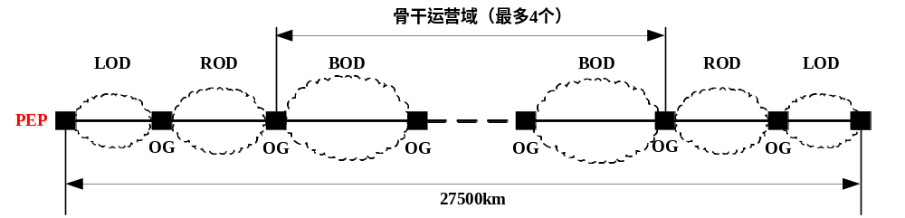
图3.1.1 假设参考光通道
    - OTN网络可分为传送层、管理层和控制层三个层面。当OTN网络配置控制层时，应通过控制层提供网络的智能特性，根据业务服务等级，实现基于控制层的自动恢复和保护。当OTN网络不配置控制层时，应在传送层提供业务的保护。
    - OTN传送层网络从垂直方向应分为光通路（OCh）层网络、光复用段（OMS）层网络和光传输段（OTS）层网络三层，相邻层之间是客户/服务者关系（图3.1.3）。
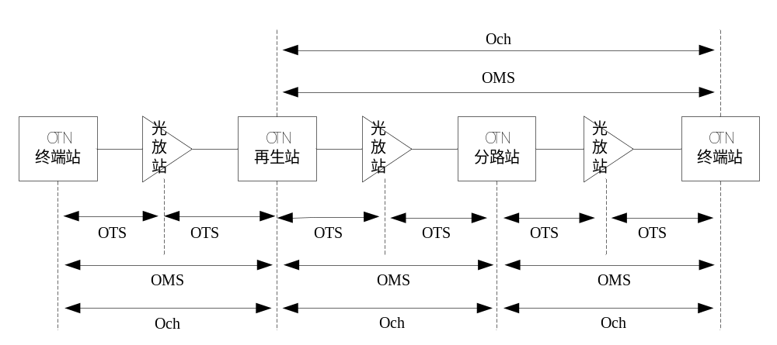
图3.1.3 OTN 网络分层
    - OTN传送网络从水平方向可分为不同的管理域，其中单个管理域可由单个设备商OTN设备组成，也可由运营商的某个网络或子网组成（图3.1.4）。不同域之间物理连接应采用域间接口（IrDI），域内的物理连接应采用域内接口（IaDI）。

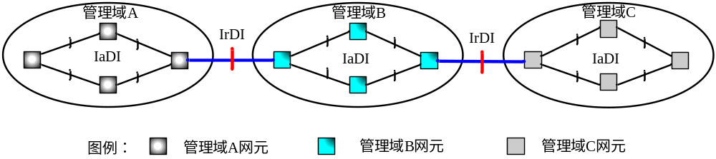
图3.1.4 OTN网络分域
    - OTN技术可应用于长途网和本地/城域网，可采用线型、环型、树型、星型和网状型等多种拓扑组网（图3.1.5）。
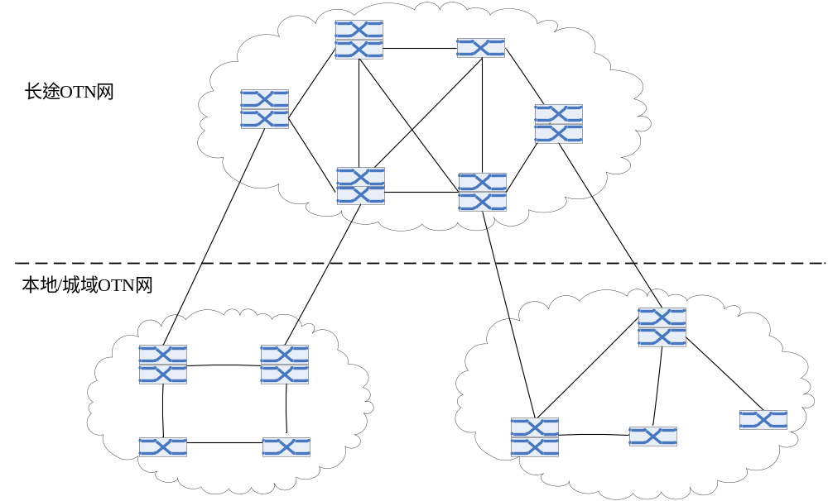
图3.1.5 OTN组网结构
  - 系统速率与复用结构
    - OTN系统OTUk（k=1，2，3，4）、OTUCn（n=2，4）、ODUk(k= 0，1，2，2e，3，4，flex)、ODUCn(n=2，4)等类型及比特率等级应符合表3.2.1-1及表3.2.1-2规定。
表3.2.1-1 OTU类型和比特率等级
OTU类型 | OTU标称比特速率 | OTU比特速率容差
OTU1 | 255/238×2 488 320 kbit/s | ±20×10⁻⁶
OTU2 | 255/237×9 953 280 kbit/s | ±20×10⁻⁶
OTU3 | 255/236×39 813 120 kbit/s | ±20×10⁻⁶
OTU4 | 255/227×99 532 800 kbit/s | ±20×10⁻⁶
OTUCn | n × 239/225 × 99 532 800 kbit/s | ±20×10⁻⁶
表3.2.1-2 ODU类型和比特率等级
ODU类型 | ODU标称比特速率 | ODU比特速率容差
ODU0 | 1 244 160 kbit/s | ±20 × 10⁻⁶
ODU1 | 239/238 × 2 488 320 kbit/s | ±20 × 10⁻⁶
ODU2 | 239/237 × 9 953 280 kbit/s | ±20 × 10⁻⁶
ODU2e | 239/227 × 10 312 500 kbit/s | ±100 × 10⁻⁶
ODU3 | 239/236 × 39 813 120 kbit/s | ±20 × 10⁻⁶
ODU4 | 239/227 × 99 532 800 kbit/s | ±20 × 10⁻⁶
ODUflex(CBR客户信号) | 239/227 × 客户信号比特率 | 等于客户信号频偏，最大为±100 × 10⁻⁶
ODUflex(GFP-F映射的客户信号) | 476/3824 × n × 15230/15232 × ODU2比特率 | ±20 × 10⁻⁶

    - OTN信号基本复用结构应符合现行行业标准《光传送网（OTN）接口》YD-T 1462的有关规定（图3.2.2-1和图3.2.2-2）。
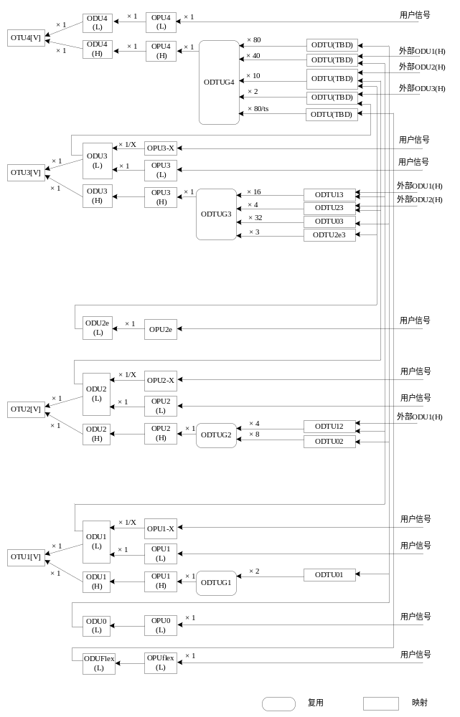
图3.2.2-1 一个管理域中的OTM复用和映射结构（电层）
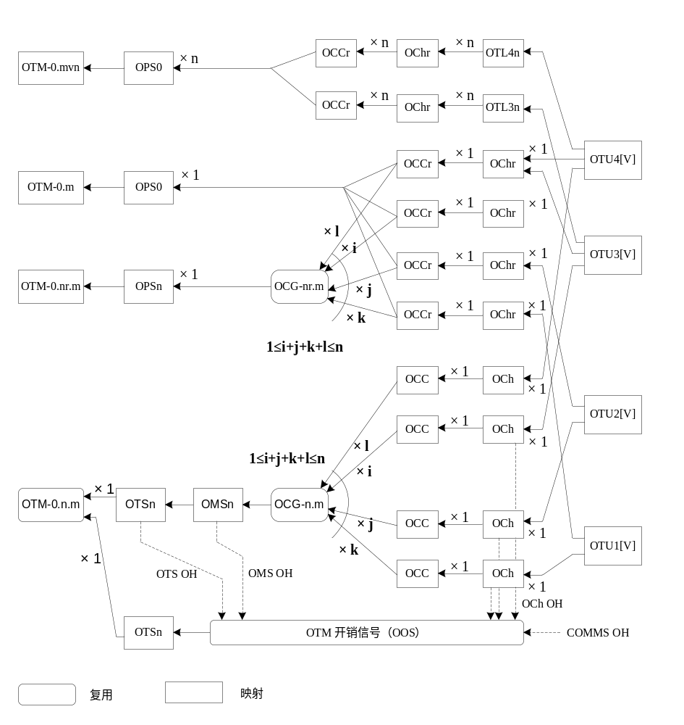图3.2.2-2 OTM复用和映射结构（光层）
    - OTN客户信号应包括OTUk(k=1,2,3,4)、FE/GE/10GE WAN/10GE LAN/100G WAN/100G LAN、STM1/4/16/64/256等。客户信号的映射应符合现行行业标准《光传送网(OTN）网络总体技术要求》YD/T 1990的有关规定。
  - 网络参考点和网络接口
    - OTN中光网元（ONE）通用参考点的定义应符合图3.3.1的要求。,
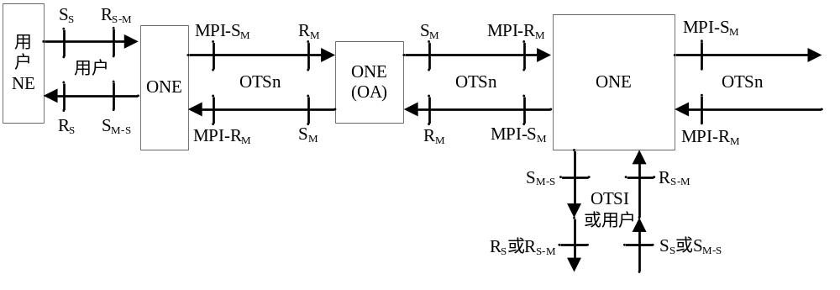
图3.3.1 光网元通用参考点
图中参考点定义如下：
S_{S}（单通路）参考点位于用户网元发射机光连接器之后；
R_{S}（单通路）参考点位于用户网元接收机光连接器之前；
MPI-S（单通路）参考点位于每个光网元单通路输出接口光连接器之后（“M-S”表示从多通路系统中出来的单通路信号）；
MPI-R（单通路）参考点位于每个光网元单通路输入接口光连接器之前（“S-M”表示从单通路信号进入多通路系统中）；
MPI-S_{M}（多通路）参考点位于光网元传送输出接口光连接器之后；
MPI-R_{M}（多通路）参考点位于光网元传送输入接口光连接器之前；
S_{M}参考点位于多通路线路OA输出光连接器之后；
R_{M}参考点位于多通路线路OA输入光连接器之前。
    - OTN网络接口可分为网络节点接口、网管接口、公务接口、外同步接口和用户使用者接口。
    - 网络节点接口应包括域内接口（IaDI）和域间接口（IrDI）。IrDI接口在每个接口终端应具有3R处理功能。
    - 网管接口应符合下列要求：
1 北向接口：OTN网管系统应提供与上层网管系统之间的接口功能，通过该接口与上层网管系统相连。北向接口应符合CORBA或CMISE的规范。
2 南向接口：OTN网管系统应提供与被管理网元之间的接口功能，通过该接口网管系统可对网元实施管理。
    - 外同步接口（包括输入和输出）可选择2048kHz和2048kbit/s。应优先选用2048kbit/s，具体接口要求应符合ITU-T G.703建议，帧结构应符合ITU-T G.704建议要求。
    - OTN域间光接口应包括单通路和多通路域间光接口，域间单通路和多通路域间光接口分类及代码参数应满足以下要求：
1 单通路域间接口分为局内、短矩、长距、甚长距和超长距，光接口分类应分别满足表3.3.6-1到表3.3.6-5的要求。详细光接口参数满足本规范附录C中表C.0.1-1到表C.0.1-12的规定。
表3.3.6-1 单通路域间接口的局内应用分类及代码
应用 | 局内（I）
工作波长(nm) | 1310 |  | 1550
光纤类型 | G.652 |  | G.652 |  | G.655
支路信号为NRZ 2.5G的代码 | — | P1I1-1D1 | — | — | —
NRZ 2.5G的目标传输距离（km） | — | 2 | — | — | —
支路信号为NRZ 10G的代码 | P1I1-2D1r | P1I1-2D1 | P1I1-2D2r | P1I1-2D2 | P1I1-2D5
NRZ 10G的目标传输距离（km） | 0.6 | 2 | 2 | 25 | 25
编码 | VSR600-2R1 | VSR2000-2R1 | VSR2000-2L2
支路信号为NRZ 40G的代码 |  |  | P1I1-3D1  1I1-3D1F
NRZ 40G的目标传输距离（km） |  |  | 10
编码
注：目标距离只用于分类，不作为规范。
表3.3.6-2 单通路域间接口的短距应用分类及代码
应用 | 短矩（S）
工作波长（nm） | 1310 | 1550
光纤类型 | G.652 | G.652 | G.655
支路信号为NRZ 2.5G的代码 | P1S1-1D1 | P1S1-1D2 | —
NRZ 2.5G的目标传输距离（km） | 20 | 40 | —
支路信号为NRZ 10G的代码 | P1S1-2D1 | P1S1-2D2a，b  1S1-2D2bF | P1S1-2D5a,b  1S1-2D5bF
NRZ 10G的目标传输距离（km） | 20 | 40 | 40
支路信号为NRZ 40G的代码 | P1S1-3D1  1S1-3D1F | P1S1-3C2 | P1S1-3C5
NRZ 40G的目标传输距离（km） | 20 | 40 | 40
注：目标距离只用于分类，不作为规范。

表3.3.6-3 单通路域间接口的长距应用分类及代码
应用 | 长矩（L）
工作波长（nm） | 1310 | 1550
光纤类型 | G.652 | G.652 | G.655
支路信号为NRZ 2.5G的代码 | P1L1-1D1 | P1L1-1D2  1L1-1D2F | —
NRZ 2.5G的目标传输距离（km） | 40 | 80 | —
支路信号为NRZ 10G的代码 | P1L1-2D1 | P1L1-2D2  1L1-2D2F  P1L1-2D2F  1L1-2D2FE
NRZ 10G的目标传输距离（km） | 40 | 80
支路信号为NRZ 40G的代码 | P1L1-3C1  1L1-3C1F | P1L1-3A2  1L1-3C2F  1L1-3C2FD | P1L1-3A5  1L1-3C5F  1L1-3C5FD
NRZ 40G的目标传输距离（km） | 40 | 80 | 80
支路信号为RZ 40G | — | P1L1-7A2 | P1L1-7A5
RZ 40G的目标传输距离（km） | — | 80 | 80
注：目标距离只用于分类，不作为规范。

表3.3.6-4 单通路域间接口的甚长距应用分类及代码
应用 | 甚长距（V）
工作波长（nm） | 1550
光纤类型 | G.652 | G.655
支路信号为NRZ 10G的代码 | P1V1-2C2  1V1-2C2F  P1V1-2B2E  P1V1-2B2FE | P1V1-2B5  1V1-2B5F
NRZ 10G的目标传输距离（km） | 120 | 120
注：目标距离只用于分类，不作为规范。

表3.3.6-5 单通路域间接口的超长距应用分类及代码
应用 | 超长距（U）
工作波长（nm） | 1550
光纤类型 | G.652 | G.655
支路信号为NRZ 10G的代码 | P1U1-1A2  1U1-1B2F | P1U1-1A5  1U1-1B5F
NRZ 10G的目标传输距离（km） | 160 | 160
注：目标距离只用于分类，不作为规范。

2 多通路域间接口应具有横向兼容性（多运营商），适用于G.652和G.655光纤上，可同时传输多达32路信号，根据特定的应用代码使用NRZ 2.5G或NRZ 10G的光支路信号。多通路域间接口分类应符合表3.3.6-6到表3.3.6-8的要求，详细应用物理层参数满足本规范附录C中表C.0.2-1到表C.0.2-4的规定。
表3.3.6-6 多通路域间接口分类及代码
应用 | 局内（I）
波长（nm） | 1310（G.694.1栅隔） | 1550（G.694.1栅隔）
光纤类型 | G.652 | G.652 | G.655
目标距离（km） | 10 | 20 | 20
单通路光信号为NRZ 2.5G的代码 | - | - | -
单通路光信号为NRZ 10G的代码 | - | P16I2-2D2  P32I1-2D2 | P16I1-2D5  P32I1-2D5
注：目标距离只用于分类，不作为规范。
表3.3.6-7 多通路域间接口分类及代码
应用 | 短距离（S）
波长（nm） | 1550（G.694.1栅隔）
光纤类型 | G.652 | G.655
目标距离（km） | 40 | 40
单通路光信号为NRZ 2.5G的代码 | P16S1-1D2  P32S1-1D2 | P16S1-1D5  P32S1-1D5
单通路光信号为NRZ 10G的代码 | P16S1-2B2  P16S1-2C2  P32S1-2B2  P132S1-2C2 | P16S1-2B5  P16S1-2C5  P32S1-2B5  P32S1-2C5
注：目标距离只用于分类，不作为规范。

表3.3.6-8 多通路域间接口分类及代码
应用 | 长距（L）
波长（nm） | 1310（G.694.1栅隔） | 1550（G.694.1栅隔）
光纤类型 | G.652 | G.652 | G.655
目标距离（km） | 40 | 80 | 80
单通路光信号为NRZ 2.5G的代码 | - | P16L1-1A2 | P16L1-1A5
单通路光信号为NRZ 10G的代码 | - | P16L1-2A2 | P16L1-2A5
注：目标距离只用于分类，不作为规范。
  - 开销和维护信号
    - OTS、OMS和OCh等光层开销如图3.4.1所示，光层开销映射和复用到OTM开销信号（OOS）后通过OSC来传送。OOS的逻辑单元组成应符合图3.4.1的要求。

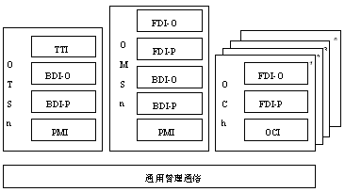
图3.4.1 OTSn，OMSn和OCh开销作为OOS中的逻辑单元
    - OTUk帧结构应符合图4.4.2-1的要求，OTUk、ODUk和OPUk的开销应符合图3.4.2-2的要求，其中OTUk帧结构去掉OTUk开销和FEC后为ODUk帧结构，OTUk帧结构去掉OTUk和ODUk开销和FEC后为OPUk帧结构。各个开销字节的详细内容和功能应符合YD/T 1990-2009《光传送网(OTN）网络总体技术要求》。

 | 1 | 2 | 3 | 4 | 5 | 6 | 7 | 8 | 9 | 10 | 11 | 12 | 13 | 14 | 15 | 16 | 17 | 18 | … | 3824 | 3825 | … | 4080
1 | OTUk开销区域 |  |  |  |  |  |  |  |  |  |  |  |  |  | OPUk  开销  区域 |  | OPUk净荷区域  （4x3808字节） |  |  |  | OTUk FEC  (RS(255,239))
2 | ODUk开销区域
3
4
图3.4.2-1 OTUk帧结构

 | 1 | 2 | 3 | 4 | 5 | 6 | 7 | 8 | 9 | 10 | 11 | 12 | 13 | 14 | 15 | 16
1 | FAS |  |  |  |  |  | MFAS | SM |  |  | GCC0 |  | RES |  | RES
2 | RES |  | PM&TCM | TCM  ACT | TCM6 |  |  | TCM5 |  |  | TCM4 |  |  | FTFL
3 | TCM3 |  |  | TCM2 |  |  | TCM1 |  |  | PM |  |  | EXP
4 | GCC1 |  | GCC2 |  | APS/PCC |  |  |  | RES |  |  |  |  |  | PSI | RES
图3.4.2-2 OTUk、ODUk、OPUk开销结构
    - 维护信号应包含告警指示（AIS）、前向缺陷指示（FDI）、开放连接指示（OCI）、锁定（LOCK）、净荷丢失指示（PMI）等信号。各个信号的详细内容和功能应符合YD/T 1990-2009《光传送网(OTN）网络总体技术要求》。
  - OTN设备基本要求
    - OTN设备分为OTN终端复用设备、OTN电交叉设备、OTN光交叉设备和OTN光电混合交叉设备。各类设备功能模型应符合图3.5.1-1至图3.5.1-4要求。
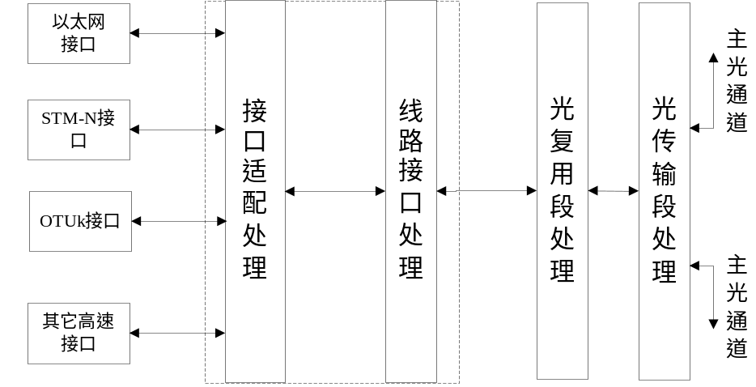
图3.5.1-1 OTN终端复用设备功能模型
注：图中虚框的含义是部分设备实现方式，可采用将接口适配处理、线路接口处理合一的方式完成。

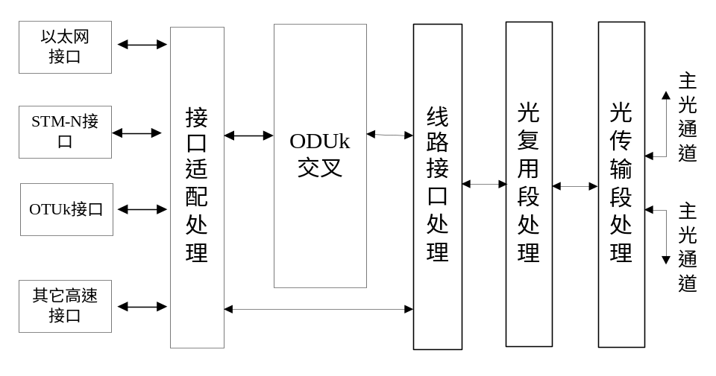
图3.5.1-2 OTN电交叉设备功能模型
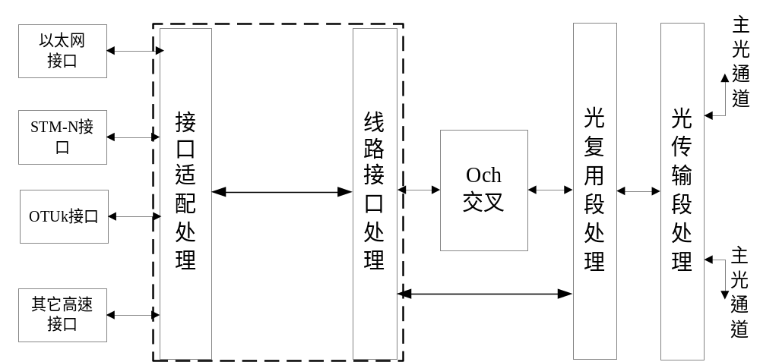
图3.5.1-3 OTN光交叉设备的功能模型
注：图中虚框的含义是部分设备实现方式，可采用将接口适配处理、线路接口处理合一的方式完成。

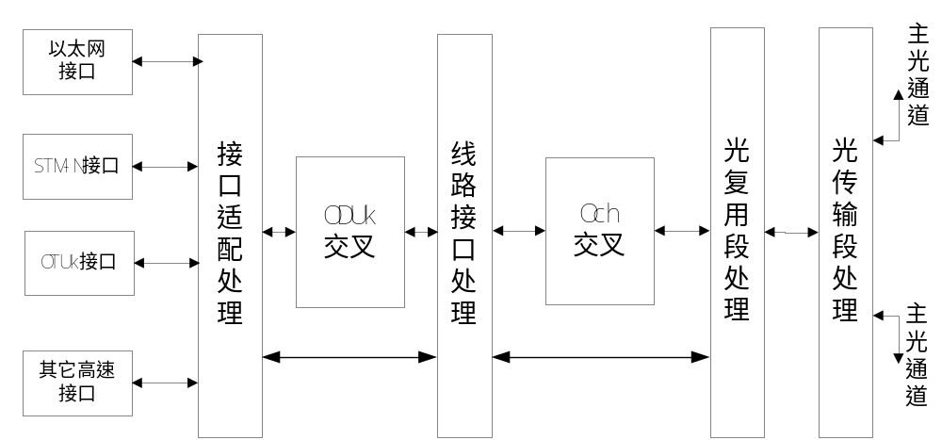
图3.5.1-4 OTN光电混合交叉调度设备的功能模型
    - 各类设备应符合YD/T 1990-2009《光传送网（OTN）总体技术要求》。
    - OTN设备应具备接口适配功能、线路接口处理功能、ODUk调度功能、OCh调度功能、光复用段和传输段处理功能和OTN开销处理功能。
    - OTN设备的接口适配功能应支持STM-16/64/256业务、OTU1/2/3业务、GE/10GE WAN/ 10GE LAN以太网业务等，经过映射复用处理后产生ODUk(k=0,1,2,2e,3,4)通道信号。
    - OTN的线路接口处理功能应包括ODUk时分复用、ODUk映射到OTUk功能。
    - ODUk调度功能应支持以下功能：
1 一个或多个级别的ODUk(k=0,1,2,2e,3,4)交叉连接，可根据网络层次要求选择单个或多个调度颗粒；
2 交叉连接调度单元提供硬件冗余保护能力，ODUk主备交叉倒换时间应小于50ms；
3 通过系统交叉配置，支持线路保护和业务广播的功能。
    - OCh调度功能应支持以下功能：
1 光通道波长信号的分插复用功能；
2 光通道波长信号环内调度能力，支持Och通道上下和穿通（Drop and continue）；
3 光通道波长信号跨环调度能力；
4 通过系统交叉连接配置，支持波长业务的组播和广播功能。
    - OTN设备中承载OMS、OTS层的合波分波器、光放大器、色散补偿模块等器件的性能应满足YD/T 1274-2003《光波分复用系统（WDM）技术要求-160x10Gbit/s、80x10Gbit/s部分》中第5章、第6章、第8章、第10章的基本要求。
    - OTN设备应具有OPU/ODU/OTU层的开销处理监测功能，支持OTU SM段层、ODU PM通道层监测管理功能。OTN应提供6级TCM连接监视功能。OTN的OAM功能应符合现行行业标准《光传送网（OTN）接口》YD/T 1462的有关规定。

- 工程设计
  - 网络规划
    - 业务路由规划应确定业务的保护恢复方式，设置网络中所有业务的工作路由和保护路由，计算网络链路的占用和空闲容量。
    - 网络波长规划应根据业务需要对波道进行规划，设置业务路由的波长。
    - 网络性能规划应根据光纤类型、光缆长度、光交叉节点的设置等条件，对所有可能路由的光传输性能（OSNR、残余色散、纠错前误码率等）进行仿真计算，结果应满足WDM系统的传输性能要求。
    - 网络统计分析应对各节点配置信息进行分析，分析节点端口资源占用情况；统计分析各光放段长度、衰减、色散和DGD值，各复用段OSNR值、残余色散和DGD值，各复用段工作波道、保护波道和空闲容量情况，各链路容量及利用率情况。

  - 传输系统设计
    - OTN网络的规模容量应符合以下要求：
1 系统线路侧单波速率应采用10Gb/s及以上速率。
2 长途传输网的波道容量宜采用80波及以上，本地/城域网宜采用80或40波。
3 系统上各个节点交叉容量的选取应结合其应用场景、业务需求预测以及网络冗余的需要进行选择和配置。
4 OTN系统应用在长途传输网时，电交叉连接设备应支持ODU0/1/2/3的交叉连接；应用在本地/城域网时，电交叉连接设备应支持ODU0/1/2的交叉连接，在有业务需求的情况下，也应支持ODU3的交叉连接。
    - OTN网络的光纤选取应符合以下要求：
1 OTN传输系统可选用G.652光纤或G.655光纤。
2 OTN传输系统中，同一光放段内应使用同类型的光纤，同一个光复用段内宜使用同类型的光纤。
3 OTN系统应用在长途传输网时，在资源允许的情况下，宜配置同缆备用纤芯。
    - OTN网络的网络组织应符合以下要求：
1 同一运营商内部不同厂商的OTN设备应单独组织OTN管理域，多厂家OTN管理域间应通过具有3R功能的IrDI接口互通。
2 OTN传输网的基本拓扑类型可采用线型、环型和网状三种，网络节点的设置应根据网络覆盖区域光缆网络结构、节点数量、节点间的业务关系确定。
3 系统组成应符合以下要求。
1）OTN传输系统可根据业务需求、系统要求选择终端复用设备、电交叉连接设备、光交叉连接设备、光电混合交叉连接设备和光线路放大设备。
2）OTN网络中每个光复用段传输系统的设计应符合《YD/T 5092-2010光缆波分复用传输系统工程设计规范》中的相关规定。
    - OTN网络的局站设置应符合以下要求：
1 OTN传输系统包括终端站、再生站、分路站、光放站等四种类型。
2 局站设置应根据网络拓扑、网络组织、维护体制和维护条件、系统设备性能、光纤性能情况合理选择并设定站型。
    - OTN网络的波道组织应符合以下要求：
1 波道组织应根据业务预测和网络结构，结合网络现状及发展规划进行编制。
2 波道组织在编制过程中应遵循以下原则：
1）波道组织应以满足近期业务需求为主，并考虑一定富余。
2）波道的使用宜从小序号开始向上排列顺序使用。
3）不同光复用段的波道配置宜采用同序号的波道。
4）当采用不同速率的波道在线路侧混传时，不同速率的波道宜安排在不同的波段。
    - OTN网络的电路组织应符合以下要求：
1 电路组织应根据业务预测和波道组织，结合网络现状及发展规划进行编制。
2 电路组织在编制过程中应遵循以下原则：
1）电路组织应以满足近期业务需求为主，并考虑一定富余。
2）电路组织可根据系统中不同速率级别的光通道的终端和转接情况作出具体安排。
3）同一环内不同光复用段的电路配置宜采用同序号的波道和时隙。
4）两点间的电路安排应优先选用最短路径，同时兼顾各段波道截面的均匀性。
5）在不影响网络灵活调度的前提下，应尽量组织较高速率的通道转接。
6）电路转接宜采用OTN接口格式。

    - 控制平面设计（可选）
OTN交叉设备的控制平面应符合GB/T 21645《自动交换光网络（ASON）技术要求》的要求。控制平面应具备链路资源管理、路由选择机制、信令机制、自动发现、故障管理等功能。
4.2.7.1 对光电混合交叉设备控制平面的基本要求
- 控制平面应支持以下几种交换能力：时分交换（TDM）、波长交换（LSC）和光纤交换（FSC）;
- 控制平面在提供波长交换时应具有波长冲突管理能力;
- 控制平面在建立动态光通道时应具有阻塞处理能力;
- 支持控制平面实现GMPLS的ITU-T G.709扩展;
- 控制平面支持跨层业务的集中路径计算功能，满足多层流量工程的需求;
- 路由选择需要考虑光层上的一些光学限制，如功率、色散、信噪比等。
4.2.7.2 自动发现和链路资源管理
- 控制平面应该具有发现连接两个节点间光纤的能力;
- 控制平面应该具备波长资源的自动发现功能，包括：各网元各线路光口已使用的波长资源、可供使用的波长资源;
- 控制平面应该具有OTUk/ODUk的层邻接发现功能。链路资源管理包括网元内各OTU线路光口已使用的ODUk资源、可供使用的ODUk资源;
- 控制平面应支持基于GCC开销的LMP自动发现和端口校验功能;
- 除了应支持自动发现功能外，控制平面同时也应支持手工配置。

  - 网络保护及恢复

    - OTN网络保护可选用以下方式：
1 线性保护包括基于ODUk的SNC保护和基于OCh的1+1或1:N保护，可用于各种类型的网络结构中。
2 环网保护包括ODUk环网保护（ODUk SPRing）和光通道共享保护（OCh SPRing），可用于环网和网状网拓扑结构中。
3 除了上述保护方式外，也可在光线路系统上采用基于光放段的OLP和基于光复用段的OMSP保护方式。
    - OTN网络倒换性能应符合以下要求：
1 对于1+1或1:N保护类型，一旦检测到启动倒换事件，保护倒换应在50ms内完成。
2 对于环网保护类型，在同时满足如下条件的基础上，一旦检测到启动倒换事件，保护倒换应在50ms内完成：
1)单跨段故障，且节点处于空闲状态；
2)光纤长度小于1200km，节点数少于等于16个；
3)没有额外业务。
    - 基于控制平面的保护与恢复应符合以下要求：
1 应支持1+1、M:N、环网保护、永久1+1等基于光层和电层的保护和恢复。
2 应支持预置重路由恢复和动态重路由恢复。
3 对于在光电混合保护恢复，应支持自下而上、自上而下和混合协调保护恢复机制。
    - 应综合考虑OTN网络拓扑、业务颗粒度和业务的可靠性要求，选择合适的保护方式。

  - 辅助系统设计

    - OTN传输系统的网络管理系统应符合YD/T 5113-2005 《WDM 光缆通信工程网管系统设计规范》和YD/T1990-2009《光传送网(OTN)网络总体要求》第12章网络管理的相关规定。
    - DCN网络组织应符合以下要求：
1 在OTN传输网络中DCN的实现有光监控通道（OSC）、电监控通道（ESC）和带外DCN三种可选方式，宜优先选用OSC方式。
2 在没有光放站的OTN网络中可采用ESC方式组织DCN网络。
3 在网络规模较大，网元数量多、OSC、ESC通道带宽不够的情况下，可采用与业务网络本身相互独立的带外DCN方式。
    - 公务联络系统设计应符合以下要求。
1 一般设置一条公务联络系统，用于所有局站间的公务联络；在网络规模大、覆盖区域广、管理层级多的情况下，可设置两条公务联络系统，一条用于终端站、再生站、分路站间的公务联络；另一条用于所有局站间的公务联络。同一站点的两条公务系统应能够通过一部公务话机实现。对于设置有网元管理系统及子网管理系统的局站，公务联络信道应延伸至网管室。
2 公务联络系统应具备选址呼叫方式、群址呼叫方式和广播呼叫方式。
    - 同步信号传送
4.4.4.1 频率同步信号传送
1 OTN网络可采用逐点同步方式或透传方式实现频率同步信号的传送。其中逐点同步方式可分为基于物理层的频率同步信号的传送和基于PTP报文的频率同步信号的传送。
2 OTN网内的频率传递宜采用逐点同步方式。
3 当SDH或同步以太形式的频率传递链路经由OTN网络时，宜采用透传方式穿越OTN。
4 当需要对同步以太类型的数据业务速率（FE/GE/10GE等）进行频率透传时，OTN将数据封装适配到ODUk时必须采用GMP或BMP方式，不能采用GFP的方式。
4.4.4.2 时间同步信号传送
1 应采用IEEE 1588v2协议实现高精度的时间同步信号传送，技术和性能要求应满足YD/T 2375-2011《高精度时间同步技术要求》的要求。
2 可采用带内方式（ESC）或带外方式（OSC）实现PTP报文的传送。对于配置OA站的长距离传输系统，建议采用带外方式，对于异厂家互通的场景，建议采用带内方式。
3 当采用带外方式（OSC）实现PTP报文的传送时，宜采用OSC单纤双向方式避免光纤链路不对称性对时间性能的影响。
4 在各种网络负载条件下，在24小时观察期间内，整个OTN网络端到端引入的最大时间偏差应在±1us以内；在时间源切换或时间路径发生倒换时引入的时间偏差应小于250ns。

- 系统性能指标
  - 光性噪比指标
    - OTN系统各光放段及复用段在测试带宽为0.1nm时，各光通路在MPI-RM点的光信噪比，应符合表5.1.1-1~表5.1.1-9的要求。
表5.1.1-1 32/40×2.5Gbit/s OTN系统光通道信噪比指标
跨段损耗 | 8×22dB | 5×30dB | 3×33dB
光通路信噪比（dB） | 22 (18) | 20 (18) | 20 (18)
注：括号内数值为采用常规带外FEC的OTN系统。
表5.1.1-2 32/40×10Gbit/s OTN系统光通道信噪比指标
跨段损耗 | 8×22dB | 6×22dB | 3×33dB | 3×27dB
光通路信噪比（dB） | 22 | 25 | 20 | 25
注：8x22dB、3x33dB参数仅适用于采用常规带外FEC的OTN系统。
表5.1.1-3 80×10Gbit/s OTN系统光通道信噪比指标
跨段损耗 | N×22dB | M×30dB
光通路信噪比（dB） | 20 (18) | 20 (18)
注：该数值是采用带外FEC的OTN系统；括号内数值为采用超强带外FEC的OTN系统。
表5.1.1-4 Nx10Gbit/s超长距 OTN系统光通道信噪比指标
 | 跨段损耗 | 25×22dB | 38×22dB | 15×27dB | 20×27dB | 1×44dB | 1×55dB
40 x10Gbit/s | NRZ码光通路信噪比（dB） | 18 | 18 | / | 18 | 17 | 17
40 x10Gbit/s | RZ码光通路信噪比（dB） | 16 | 16 | / | 16 | 15 | 15
80 x10Gbit/s | NRZ码光通路信噪比（dB） | 18 | / | 18 | 18 | 17 | 17
80 x10Gbit/s | RZ码光通路信噪比（dB） | 16 | 16 | 16 | 16 | 15 | 15
注：NRZ码的指标对应于接收机OSNR容限(EOL)为12dB，多跨段时光通道OSNR代价与主光通道OSNR余量之和为6dB，单跨段时光通道OSNR代价与主光通道OSNR余量之和为5dB。RZ码的指标对应于接收机OSNR容限(EOL)为10dB，多跨段时光通道OSNR代价与主光通道OSNR余量之和为6dB，单跨段时光通道OSNR代价与主光通道OSNR余量之和为5dB。
表5.1.1-5 40/80×40Gbit/s OTN系统光通道信噪比指标
跨段损耗 | n×W dB | 8×22 | 16×22 |  | 8×22 | 12×22 |  |  | 16×22
通路数 | 个 | 40 |  |  | 80
调制格式 | ―― | ODB/ PSBT | RZ-AMI | NRZ-DPSK | ODB/ PSBT | P-DPSK¹ | RZ-DQPSK² | P-DPSK | DP-QPSK
光通路信噪比^{1,2} | dB | 21 | 19.5 | 18.5 | 21 | 19 | 18.5 | 19 | 15.5
注：1、大于12×22dB跨段的MPI-RM点每通路最小光信噪比为接收机光信噪比容限（EOL）加上5dB OSNR系统代价和余量；跨段数小于或等于12×22dB跨段则加上4.5dB OSNR系统代价和余量；
2、实际工程中如果部分波长通道不满足MPI-RM点每通路最小光信噪比要求，可采用接收机光信噪比容限（EOL）（即实际测试的BTB ONSR BOL值加上0.5dB）加上4.5dB或5dB OSNR系统代价和余量进行系统设计；

表5.1.1-6 Nx100Gbit/s OTN系统光通道信噪比指标（无DCM）
参数名称 | 单位 | 基本参数
应用代码 | - | M 80.100G50-  18A-0-652(C) | M 80.100G50-  14A-0-652(C) | M 80.100G50-  16A-0-655(C) | M80.100G50-  10A-0-655(C)
跨段损耗 | n×W dB | 18x22 | 14x22 | 16x22 | 10x22
通路数 | 个 | 80 | 80 | 80 | 80
调制格式 |  | 偏振复用(差分)正交相移键控PDM-DQPSK
光通路信噪比¹ | dB | 18.5 | 20 | 18.5 | 19.5
注：1、小于或等于12 x 22dB的系统OSNR余量指标为4.5dB，大于12x22dB的系统OSNR余量指标为5dB。
表5.1.1-7 Nx100Gbit/s OTN系统光通道信噪比指标（有DCM）
参数名称 | 单位 | 基本参数
应用代码 | - | M80.100050-  14A-1-652(C) | M80.100G50-  10A-1-652(C) | M80.100G50-  14A-1-655(C) | M80.100G50-  10A-1-655(C)
跨段损耗 | n×W dB | 14x22 | 10x22 | 14x22 | 10x22
通路数 | 个 | 80 | 80 | 80 | 80
调制格式 |  | 偏振复用(差分)正交相移键控PDM-DQPSK
光通路信噪比¹ | dB | 18.5 | 19.5 | 18.5 | 19.5
注：小于或等于12 x 22dB的系统OSNR余量指标为4.5dB，大于12 x22dB的系统OSNR余量指标为5dB

表5.1.1-8 N×100Gbit/s MS-ULH OTN系统光通道信噪比指标
参数名称 | 单位 | 基本参数
应用代码 | - | M80.100G50-  26A-0-652(C) | M80.100G50-  20A-0-655(C) | M80.100G50-  12B-0-652(C) | M80.100G50-  10B-0-655(C)
跨段损耗 | n×W dB | 26x22 | 20x22 | 12x27 | 10x27
通路数 | 个 | 80 | 80 | 80 | 80
调制格式 |  | 偏振复用(差分)正交相移键控PDM-DQPSK
光通路信噪比¹ | dB | 17.0 | 16.5 | 17.0 | 16.5
注：MPI-R_{M}点每通路最小OSNR指标根据接收机OSNR容限（ EOL）加上 OSNR裕量得到； N×100Gbit/s MS-ULH WDM系统的 OSNR裕量要求如下：小于或等于12 ×22dB或 6×27dB的系统 OSNR裕量指标为 4.5dB，大于 12 ×22dB且小于等于20 ×22dB或大于 6×27dB且小于等于10 ×27dB的系统 OSNR裕量指标为5.0dB，大于 20×22dB且小于等于28×22dB或大于10× 27dB且小于等于13×27dB的系统OSNR裕量指标为 5.5dB，大于 28×22dB或 13 ×27dB的系统OSNR裕量指标为6.0dB。
表5.1.1-9 N×100Gbit/s SS-ULH OTN系统光通道信噪比指标
参数名称 | 单位 | 基本参数
应用代码 | - | S80 .100G50-40 -0-652 (C) | S80 .100G50-48 -0-652 (C) | S80 .100G50-37-0-655(C) | S80 .100G50-44 -0-655 (C)
跨段损耗 | dB | 40 | 48 | 37 | 44
通路数 | 个 | 80 | 80 | 80 | 80
调制格式 |  | 偏振复用(差分)正交相移键控PDM-DQPSK
光通路信噪比¹ | dB | 16.0 | 16.0 | 16.0 | 16.0
注：MPI-RM点每通路最小OSNR指标根据接收机OSNR容限（EOL）加上OSNR裕量得到；N×100Gbit/s SS-ULH WDM系统的OSNR裕量为4.5dB

  - 以太网性能指标
以太网相关性能指标应满足表5.2.1要求
表 5.2.1 以太网性能指标
性能参数 | 指标要求 | 备注
过载丢包率 | 0.01% | 暂定
长期丢包率 | 0 | 测试24小时
突发间隔 | 最小帧间隔
转发速率 | 用户端口速率和SDH链路速率之间的较小者
时延 | ≤100μs | 64byte 长数据帧
LCAS | 恢复时间待定 | LCAS动态调节链路带宽（虚级联容量）业务应无损伤，即无丢包。被动LCAS虚级联保护和恢复有少量丢包
VLAN | 单节点不小于256个VLAN | 支持802.1Q VLAN标签，要求支持双层VLAN标签
差分时延 | 指标待定
地址缓存能力 | ≥4096个 | 单模块
MAC地址学习速度 | ≥1000个/秒

  - 误码指标
    - OTN系统光通道的误码性能指标是根据承载的ODUk通道和SDH网络STM-N通道的全程端到端27500km假设参考通道的误码性能指标的分配、严化和计算确定，ODUk通道和SDH网络STM-N通道全程端到端27500km假设参考通道的误码性能指标应符合表5.3.1-1和表5.3.1-2的要求。
表5.3.1-1 27500km ODUk假设参考通道端到端误码性能指标
通道类型 | ODU1 | ODU2 | ODU3 | ODU4
名义速率（kbit/s） | 239/238x  2488320 | 239/237x  9953280 | 239/236x  39813120 | 239/227x  99532800
SESR | 0.002 | 0.002 | 0.002 | 待定
BBER | 4.0x10⁻⁵ | 1.0x10⁻⁵ | 2.5x10⁻⁶ | 待定

表5.3.1-2 27500km STM-N假设参考通道端到端误码性能指标
通道类型 | STM-16 | STM-64 | STM-256
名义速率(kbit/s) | 2488320 | 9953280 | 39813120
SESR | 0.002 | 待定 | 待定
BBER | 1.0x10⁻⁴ | 待定 | 待定
    - 长途网6800km光通道的长期（测试时间不少于1个月）系统误码性能指标应不劣于表5.3.2-1和表5.3.2-2的要求。实际光通道误码性能指标应按表5.3.2-1和表5.3.2-2的指标乘以实际光通道长度与6800km之比进行计算。单个光复用段组成的光通道指标见相应的光复用段要求。

表5.3.2-1 6800km 承载ODUk通道的光复用段的长期系统误码性能指标
通道类型 | ODU1 | ODU2 | ODU3 | ODU4
名义速率（kbit/s） | 239/238x  2488320 | 239/237x  9953280 | 239/236x  39813120 | 239/227x  99532800
SESR | 9.52x10⁻⁵ | 9.52x10⁻⁵ | 9.52x10⁻⁵ | 待定
BBER | 1.90x10⁻⁶ | 4.76x10⁻⁷ | 1.19x10⁻⁷ | 待定
表5.3.2-2 6800km 承载STM-N通道的光复用段的长期系统误码性能指标
通道类型 | STM-16 | STM-64 | STM-256
名义速率(kbit/s) | 2488320 | 9953280 | 39813120
SESR | 8.16x10⁻⁶ | 待定 | 待定
BBER | 4.08x10⁻⁷ | 待定 | 待定
    - 长途网420km光复用段的长期（测试时间不少于1个月）系统误码性能应不劣于表5.3.3-1和表5.3.3-2的指标要求。实际光复用段误码性能指标应按表5.3.3-1和表5.3.3-2指标乘以实际光复用段长度与420km之比进行计算，实际光复用段长度小于30km的应按30km计算。
表5.3.3-1 420km 承载ODUk通道的光复用段的长期系统误码性能指标
通道类型 | ODU1 | ODU2 | ODU3 | ODU4
名义速率（kbit/s） | 239/238x  2488320 | 239/237x  9953280 | 239/236x  39813120 | 239/227x  99532800
SESR | 1.18x10⁻⁶ | 1.18x10⁻⁶ | 1.18x10⁻⁶ | 待定
BBER | 2.35x10⁻⁸ | 5.88x10⁻⁹ | 5.88x10⁻⁹ | 待定

表5.3.3-2 420km 承载STM-N通道的光复用段的长期系统误码性能指标
通道类型 | STM-16 | STM-64 | STM-256
名义速率(kbit/s) | 2488320 | 9953280 | 39813120
SESR | 1.01x10⁻⁷ | 待定 | 待定
BBER | 5.04x10⁻⁹ | 待定 | 待定
    - 本地网280km光通道的长期（测试时间不少于1个月）误码性能应不劣于表5.3.4-1和表5.3.4-2的指标要求。实际光通道误码性能指标应按表5.3.4-1和表5.3.4-2的指标乘以实际光通道长度与280 km之比进行计算，实际光通道长度小于30 km 的应按30 km计算。单个光复用段组成的光通道指标见相应的光复用段要求。
表5.3.4-1 280km ODUk通道长期系统误码性能指标
通道类型 | ODU1 | ODU2 | ODU3 | ODU4
名义速率（kbit/s） | 239/238x  2488320 | 239/237x  9953280 | 239/236x  39813120 | 239/227x  99532800
SESR | 5.6x10⁻⁶ | 5.6x10⁻⁶ | 5.6x10⁻⁶ | 待定
BBER | 1.12x10⁻⁷ | 2.8x10⁻⁸ | 7.0x10⁻⁹ | 待定

表5.3.4-2 280km STM-N通道长期系统误码性能指标
通道类型 | STM-16 | STM-64 | STM-256
名义速率(kbit/s) | 2488320 | 9953280 | 39813120
SESR | 7.7x10⁻⁷ | 待定 | 待定
BBER | 3.85x10⁻⁸ | 待定 | 待定

    - 本地网50 km光复用段的长期误码性能(测试时间不少于1 个月) ，应不劣于表5.3.5-1和5.3.5-2的指标要求。实际光复用段误码性能指标应按表5.3.5-1和5.3.5-2的指标乘以实际光复用段长度与50 km 之比进行计算，实际复用段长度小于30 km 的应按30 km计算。
表5.3.5-1 50km承载ODUk通道的光复用段的长期系统误码性能指标
通道类型 | ODU1 | ODU2 | ODU3 | ODU4
名义速率（kbit/s） | 239/238x  2488320 | 239/237x  9953280 | 239/236x  39813120 | 239/227x  99532800
SESR | 2.0x10⁻⁷ | 2.0x10⁻⁷ | 2.0x10⁻⁷ | 待定
BBER | 4.0x10⁻⁹ | 1.0x10⁻⁹ | 2.5x10⁻¹⁰ | 待定

表5.3.5-2 50km承载STM-N通道的光复用段的长期系统误码性能指标
通道类型 | STM-16 | STM-64 | STM-256
名义速率(kbit/s) | 2488320 | 9953280 | 39813120
SESR | 2.75x10⁻⁸ | 待定 | 待定
BBER | 1.38x10⁻⁹ | 待定 | 待定

    - 长途网和本地网的光通道、光复用段短期误码性能指标要求连续测试24小时无误码。
    - 对于以太网透传业务，90%线路吞吐量随机发包包长的情况下，应24小时无丢包。

  - 抖动指标
100G抖动指标不再考虑，适用于STM-N、OTU-k接口。
    - OTU的抖动产生
客户侧为SDH 信号的3R OTU 的抖动产生指标应满足YD/T 1274-2003和YD/T1991-2009 《N×40Gbit/s 光波分复用（WDM）系统技术要求》。
客户侧为OTN 信号的3R OTU 的抖动产生指标应符合YD/T1990-2009 《OTN 网络总体技术要求》的8.4.3.2 节要求。
客户侧为GE、10GE 等以太网信号的OTU 的抖动性能待定。
    - OTU的输入抖动容限
OTU 的输入抖动容限应满足YD/T 1060-2000的8.4 节YD/T1991-2009 《N×40Gbit/s 光波分复用（WDM）系统技术要求》的7.4.2节要求。
    - OTN 网络接口输出抖动和漂移
OTN网络接口输出抖动应满足表5.4.3-3要求。

表5.4.3-3 OTUk 接口允许的最大输出抖动
接口类型 | 测量带宽 |  | 峰-峰抖动值（UIpp）
接口类型 | 低通（KHz ） | 高通（MHz） | 峰-峰抖动值（UIpp）
OTU1 | 5 | 20 | 1.5
OTU1 | 1000 | 20 | 0.15
OTU2 | 20 | 80 | 1.5
OTU2 | 4000 | 80 | 0.15
OTU3 | 20 | 320 | 6
OTU3 | 16000 | 320 | 0.18
OTU4 | FFS | FFS | FFS
OTU4 | FFS | FFS | FFS
OTUk网络接口不是同步接口，ODUk时钟不是造成漂移的主要因素，因此不需要定义漂移指标。

    - OTN 网络接口抖动和漂移容限
OTU1 输入正弦抖动容限应满足图5.4.4-1和表5.4.4-1要求。
表5.4.4-1 OTU1 输入正弦抖动容限
频率f(Hz) | 峰峰抖动值（UIpp）
500<f≤5k | 7500f⁻¹
5k<f≤100k | 1.5
100k<f≤1M | 1.5×10⁵f⁻¹
1M<f≤20M | 0.15

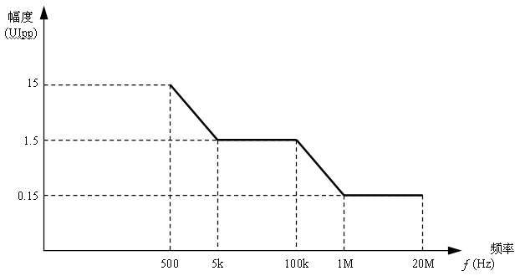
图5.4.4-1 OTU-1 输入正弦抖动容限

OTU2 输入正弦抖动容限应满足图5.4.4-2和表5.4.4-2要求。
表5.4.4-2 OTU2 输入正弦抖动容限
频率f(Hz) | 峰峰抖动值（UIpp）
2k<f≤20k | 3.0×10⁴f⁻¹
20k<f≤400k | 1.5
400k<f≤4M | 6.0×10⁵f⁻¹
4M<f≤80M | 0.15

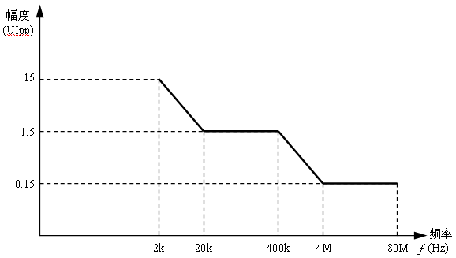
图5.4.4-2 OTU2 输入正弦抖动容限

OTU3 输入正弦抖动容限应满足图5.4.4-3和表5.4.4-3要求。
表5.4.4-3 OTU3 输入正弦抖动容限
频率f(Hz) | 峰峰抖动值（UIpp）
8k<f≤20k | 1.2×10⁵f⁻¹
20k<f≤400k | 6
400k<f≤16M | 2.4×10⁶f⁻¹
16M<f≤320M | 0.18

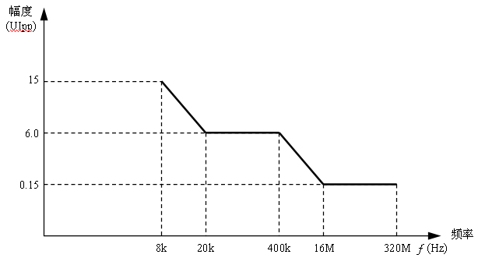
图5.4.4-3 OTU3 输入正弦抖动容限

    - SDH及以太网接口抖动和漂移指标应满足《YD/T5095-2005SDH长途光缆传输系统工程设计规范》。

- 网络互连要求
    - OTN传输网与用户网络的互联宜采用OTUk接口，不具备OTUk接口时也可采用STM-N接口或者以太网接口互联。
    - 不同厂家OTN网络管理域间宜通过OTN的IrDI接口互联，不具备OTN的IrDI互联条件时，可采用非OTN的IrDI接口互联。
    - 不同厂家设备间互联的光接口应用代码应保持一致，接口类型宜采用OTUk，不具备时可采用STM-N或以太网类型。

- 设备选型与配置
  - 设备选型
    - 传输设备选型应符合下列规定：
1 符合技术先进、安全可靠、经济适用的原则。
2 设备应具有灵活的、最少品种的硬件配置，有利于系统扩容及升级。
3 符合YD /T 1990《光传送网(OTN)网络技术总体要求》和YD/T 1462《光传送网(OTN)接口》的规定。
4 对于国内尚未制定的标准，应符合相应 的ITU-T建议要求。
5 在设备功能和性能相近的条件下，应选择功耗低的设备。
6 对于扩容工程，扩容板卡应与原设备主控板兼容。
    - 设备的机架高度宜为2600mm、2200 mm或2000mm，深度宜为300mm或600mm，宽度宜为600mm.
    - 设备的总体机械结构应充分考虑安装、维护的方便和扩充容量或调整设备数量的灵活性，实现硬件模块化，同时应具有足够的机械强度和刚度。
    - 设备的电磁兼容性应符合GB 19286《电信网络设备的电磁兼容性要求及测量方法》的相关要求。
    - OTN设备应支持频率同步和1588V2时间同步。（可选）

  - 设备配置
    - 设备配置应考虑维护使用和扩容的方便。
    - OTN设备的配置原则应符合以下要求：
1 设备数量应按传输系统及波道组织进行配置，设备交叉颗粒和容量应根据应用场景合理选取，跨环节点应结合业务需求选用大容量交叉设备。
2 OTN电交叉连接设备应以子架为单元配置保护和恢复用的冗余波道，并适当预留一定数量的业务槽位。应避免或减少一个局站或节点内不同子架间的业务调度，在必须进行跨子架进行业务调度时，子架间的互联宜采用客户侧接口，在客户侧接口不支持ODUk的复用功能时，也可采用线路侧接口，接口速率应采用设备支持的最高速率。
3 OTN光交叉连接设备的维度数应根据当期预测的光线路方向数配置，同一维度的板卡应适当集中排列。
4 OTN电交叉连接设备宜采用支线路分离的OTU，客户侧接口的配置数量和类型应根据业务需求确定，并考虑适当冗余。
5 客户侧业务板卡的配置应在满足各类业务需要的基础上，应简化网络配置和减少维护备品备件的种类和数量。
6 各速率业务和线路板光模块宜采用可热插拔的光模块。
7 维护备件的配置应满足日常维护的基本需要，原则上应保证重要单元盘不缺品种。
8 客户侧的维护备件宜选择可通过网管配置支持多种接口的板卡，线路侧维护备件宜选择全波段频率可调的板卡。
9 交叉连接调度矩阵应具备冗余保护能力。
10根据机房环境条件，OTN设备配置的单机柜功耗不应超过机房允许的上限值。
11 各节点交叉容量的选取应结合其应用场景、光缆方向数、业务需求预测以及网络冗余的需要进行选择和配置。
    - 业务终端站的光通路端口宜按光口速率终端在不同的ODF子架或端子板上。
    - 列柜的配置宜符合以下要求：
1 列头柜宜配置在每一机列在靠主走道一端。
2 当机列长度较长或所需熔丝数量超过单个列柜容量时，可在次要走道端配置列尾柜。
3 列柜应能够实时显示电源电压和实际用电电流。
4 列柜的二级熔丝应能够带电进行更换，带电更换列柜二级熔丝时应不影响列柜中其他电源系统的工作。
5 严禁使用几个小熔丝并联来替代大熔丝。

- 局站设备安装
  - 设备平面布置
    - 机房平面布置应符合以下要求:
1.应根据近 、远期规划统一安排，以近期为主，同时考虑远期的发展。
2.设备之间的布线路由应合理，减少往返，布线距离较短。
3.应便于维护、施工和扩容。
4.应有利于抗震加固。
5.在有利于提高机房面积利用率的基础上，适当考虑机房的整齐和美观。
    - 设备排列应符合以下要求:
1.设备列间宜采用面对面或背对背的排列方式。在原有机房装机，宜采用与原机房设备布置一致的方式。新建机房应根据设备情况 ，在机房的楼面均布活荷载允许条件下宜采用背靠背双面排列方式 。
2.主设备应排列在同一列内或相对集中。
3.在条件允许的情况下，光分配架排列宜相对集中。
    - 机房设备列之间以及走道的宽度应根据机房荷载、设备重量以及维护空间要求确定，标准机房可符合表8.1.1的规定。
表 8.1.3 标准机房设备排列距离参考值
序号 | 名称 | 距离(m) | 备注
1 | 主走道宽度 | ≥1.3 | 单面排列机列机房
1 | 主走道宽度 | ≥l.5 | 双面排列机列机房
2 | 次走道宽度 | ≥O.8；个别突出部分≥0.6 | 短机列时
2 | 次走道宽度 | ≥1.0；个别突出部分≥0.8 | 长机列时
3 | 相邻机列面与面之间 | 1.2 ～ 1.4
4 | 相邻机列面与背之间 | 1.0 ～ 1.2
5 | 相邻机列背与背之间 | 0.7 ～ 0.8
6 | 机面与墙之间 | 0.8 ～ 1.0
7 | 机背与墙之间 | 0.6 ～ 0.8

  - 设备安装
    - 新建机房应按照上走线方式设计走线架。机房走线架的安装方式应满足YD/T5026《通信机房铁架安装设计规范》的相关技术要求。
    - 列架可按区域安装，应满足工程近期需要。高度应根据设备高度设计，列架与设备架顶宜相距50 mm。
    - 抗震设防烈度为6度及6度以上的机房，铁架和机架安装必须采取抗震加固措施，铁架加固方式应符合YD/T5026《电信机房铁架安装设计规范》的相关技术要求，机架加固方式应符合YD5059《电信设备安装抗震设计规范》的相关技术要求。
    - 机架安装应满足下面要求：
1.各种机架的安装位置应符合设计要求，其偏差不大于10mm。
2.各种机架的安装应端正牢固，垂直度偏差不应超过机架高度的1.0‰。
3.列内机架应相互靠拢，机架间隙不应大于3mm并保持机架门开关顺畅；机面应平直，每米偏差不大于3mm，全列偏差不大于15mm。
4.机架应采用膨胀螺栓对地加固，机架顶部宜采用夹板（或L型铁）与列槽道（列走线架）上梁加固。所有紧固件应拧紧适度，同一类螺丝露出螺帽的长度宜基本保持一致。
5.在铺设了防静电地板的机房安装设备，设备下面应安装机架底座，底座安装应满足设备安装要求。
6.机架的抗震加固应满足设计要求。
7.设备端子板的位置、安装排列顺序及各种标识应符合设计要求。
8.光纤分配架（ODF）上的光纤连接器安装应牢固，方向一致，盘纤区固定光纤的零件应安装齐备。
9.机架和部件以及它们的接地线应安装牢固。防雷地线与设备保护地线安装应符合设计要求。
    - 设备子架安装应满足下面要求：
1.设备子架安装位置应满足设计要求。
2.子架与机架的加固应牢固、端正，符合设备装配要求，不得影响机架的整体形状和机架门的顺畅开合。
3.子架上的饰件、零配件应装配齐全，接地线应与机架接地端子可靠连接。
4.子架内机盘槽位应满足设计要求，插接件接触良好，空槽位宜安装空机盘或假面板。
  - 槽道和走线架安装
    - 槽道和走线架的安装应满足下列要求：
1.槽道和走线架的平面位置应满足设计平面位置要求，偏差不得超过50mm。
2.列槽道和列走线架应成一条直线，水平偏差不得超过3.0‰。高度满足设计要求。
3.连固件连接应牢固、平直、无明显弯曲；电缆支架应安装端正、牢固，间距均匀。
4.主槽道（主走线架）宜与列槽道（列走线架）立体交叉，高度满足设计要求。
5.列间撑铁应在一条直线上，两端对墙加固应满足设计要求。
6.吊挂安装应垂直、牢固，位置满足设计要求。
7.铁件的漆面应完整无损，如需补漆，其颜色与原漆色应基本一致。
8.铁件的抗震加固应满足设计要求。
    - 光纤护槽的安装应满足下列要求：
1.光纤护槽宜采用支架方式，并安装在电缆支铁或槽道（走线架）的梁上。
2.安装完毕的光纤护槽应牢固、平直、无明显弯曲。
3.光纤护槽在槽道内的高度宜与槽道侧板上沿平齐，应不影响槽道内电缆的布放，在主槽道和列槽道交越处和槽道转弯处宜用圆弧弯头连接。
4.光纤护槽的盖板应方便开合操作，位于列槽道内的部分，侧面应留出随时能够引出光纤的出口；出口宜采用喇叭状对接，以防转弯处伤及光纤。
  - 线缆布放及成端
    - 光纤连接线布放应满足下面要求：
1.光纤连接线宜布放在光纤护槽内，应保持光纤顺直，无明显扭绞。无光纤护槽时，光纤连接线应加穿光纤保护管，保护管应顺直绑扎在电缆槽道内或走线架上，并与电缆分开放置。收信、发信排列方式应符合维护习惯。
2.应避免跨机房布放光纤连接线，机房之间有光纤连接需求时应通过机房间的中继光缆连接。
3.不同类型纤芯的光纤连接线外皮颜色应满足设计要求。
4.光纤连接线从护槽引出宜采用螺纹光纤保护管保护。
5.严禁用电缆扎带直接捆绑无套管保护的光纤连接线，宜用扎线绑扎或自粘式绷带缠 扎，绑扎松紧适度。
6.光纤连接线活接头处应留一定的富余，余长应依据接头位置等情况确定，一般不宜超过2m。光纤连接线余长部分应整齐盘放，曲率半径应不小于30mm。
7.光纤连接线应整条布放，严禁在布放路由中间做接头。
8.光纤连接线两端应粘贴标签，标签应粘贴整齐一致，标识应清晰、准确、文字规范。
    - 通信电缆的布放和成端应满足下面要求：
1. 传输缆线选择应满足传输速率、衰耗、特性阻抗 、串音防卫度和耐压等指标的要求，并具有足够的机械强度和阻燃性能。
2. 局站内线缆布放应使信号流向有一致的收发顺序。
3. 同轴电缆线对的外导体或高频对称电缆线对的屏蔽层宜在输出口接地。
4. 告警信号线宜选用音频塑料线。公务联络线应选用音频隔离线。网管系统的通信电缆应根据传送信号速率选用相应型号、规格的线缆。
5.电缆在槽道内或走线架上布放应顺直，捆扎牢固，松紧适度，没有明显的扭绞。
6.电缆成端处应留有适当富余量，成束缆线留长应保持一致。
7.电缆开剥尺寸应与缆线插头（座）的对应部分相适合，成端完毕的插头（座）尾端不应露铜。
8.芯线焊接应端正、牢固、焊锡适量，焊点光滑、圆满、不成瘤形。
9.电缆屏蔽网剥头长度应一致，并保证与连接插头的接线端子外导体接触良好。
10.非屏蔽五类及五类以上电缆的成端，每对对绞线应保持扭绞状态，扭绞松开长度不应大于13mm。
11.屏蔽对绞电缆的屏蔽层与接插件成端处屏蔽罩应可靠接触，缆线屏蔽层应与接插件屏蔽罩360°圆周接触，接触长度不宜小于10mm。
12.安装好的缆线插头（座）应配件齐全、位置正确、装配牢固。
    - 电力缆线布放安装应符合下列要求：
1. 10mm²及以下的电力线宜采用打接头圈方式连接，打圈绕向与螺丝固紧方向一致，铜芯电力线接头圈应镀锡，螺丝和接头圈间应安装平垫圈和弹簧垫圈。
2. 10mm²以上的电力电缆应采用铜鼻子连接，铜鼻子的材料应与电缆相吻合。
3.铜鼻子的规格应与电源线规格一致，剥露的铜线长度适当，并保证芯线完整插入铜鼻子压接管内。
4.安装在铜排上的铜鼻子应牢靠端正，采用合适的螺栓连接，并安装齐备平垫圈和弹簧垫圈。铜鼻子压接管外侧应采用绝缘材料保护，工作地用红色、负极用蓝色、保护地用黄色。
  - 电源系统及接地
    - 直流供电系统应满足下面要求：
1.传输设备宜采用-48 V直流供电，其输入电压允许变动范围为-40 V～ -57 V。
2.传输机房可采用主干馈电线供电和电源分支柜方式。电源主干馈电线宜采用铜排或铜芯电缆，列柜至机架布线宜采用铜芯电缆。
3.传输设备的直流供电系统，应结合机房原有的供电方式，采用树干式或按列辐射方式馈电，在列内通过列头柜分熔丝按架辐射至各机架或子架。
4. 禁止两只小负荷熔丝并联代替大负荷熔丝使用。
    - 电源线截面的选取应根据供电段落所允许的电压降数值确定 。
    - 传输设备所需的-48 V直流电源系统布线，从电力室直流配电屏引接至电源分支柜、由电源分支柜引接至列柜、再至传输设备机架均应采用主备电源线分开引接的方式。
    - 列柜的选用应满足以下要求:
1. 列柜的容量以及负荷应按整列进行核算和配置。
2. 应根据传输设备满配置耗电量的 1. 2～2.0倍来核算列柜每个二级熔丝的容量。
    - 交流220 V电源应满足以下要求:
1. 交流220 V电源容量应足够供仪表以及网络管理设备使用。
2. 配置网络管理设备的局站应采用不间断电源（UPS）供电系统或逆变器供电系统供电。
    - 地线应满足以下要求:
1. 传输机房的工作接地和保护接地宜采用分开引接方式 。
2. 工作地线应采用母线树干式“T ”接至列头柜或由电源分支柜引接至列头柜，列内通过列头柜辐射至各机架。
3. 保护地线宜采用电力电缆从电力室地线排、电源分支柜地线排或机房内适当接地点直接引接至列头柜，列内采用树干式“T "接至各机架。
    - 本规范未涉及的局站的电源设计部分应符合 Y D /T 5040《通信电源设备安装工程设计规范》的相关规定。
    - 本规范未涉及的局（站）防雷与接地部分应符合 Y D 5098《通信局(站)防雷与接地工程设计规范》的相关规定。

  - 局站装机条件
    - 传输机房设计的面积应结合工程远期发展需要，并留有发展余地 。
    - 传输机房房屋净高应不低于3. 2 m ～3. 3 m。
    - 传输机房的温度、相对湿度、洁净度、电磁场干扰、噪声、照明等要求应符合YD/T 1821《通信中心机房环境条件要求》的相关规定。
    - 传输机房防静电要求应符合YD/T754《通信机房静电防护通则》的相关规定。
    - 传输机房楼面均布活荷载值应符合Y D/T 5003《通信建筑工程设计规范》的相关规定。
    - 机房内禁止存放易燃、易爆等危险物品。
    - 孔洞位置、尺寸应满足机房电缆布放要求。
    - 孔洞封堵应采用不燃烧材料封堵。

- 维护工具及仪表配置
    - 维护工具及仪表配置的数量和品种应能满足日常运行维护的需要，仪表的型号和功能应根据实用和经济的原则择优选用。
    - 维护工具及仪表配置应根据维护范围及设备类型考虑。
    - 工程设计在配置维护工具及仪表时，必须在调查研究后根据实际情况配置，应充分利用已有仪表，并根据具体情况补缺配套，同时应考虑运营商的要求。

- 工程验收
  - 工程初步验收
    - 工程初步验收应在完成全部设计工程量，设备功能、系统性能经检查、测试合格，竣工文件编制完毕，施工单位向建设单位提交完工报告后，由建设单位组织。
    - 建设单位在接到施工单位的交工通知和竣工文件后，根据有关文件要求应及时组织验收小组进行初步验收。施工单位、设计单位、监理单位、设备供应及代理商应给予积极配合。
    - 工程初验应按照本规范和设计文件的要求,对工程安装工艺质量进行检查，对设备和系统性能进行测试，对竣工技术文件进行审查，对已安装设备进行移交，对备盘备件进行清点移交。
    - 施工过程中，建设单位委派工地代表或监理工程师组织随工检验并取得签证的硬件安装项目，在工程初步验收阶段一般不再检验；验收小组认为有必要复验的，可参照表10.1.4所列内容办理。
表10.1.4 设备安装检查
项目 | 验收子项 | 主要检验内容 | 验收方式
硬  件  安  装  检  查 | 机房环境检查 | 1、机房物品摆放；  2、空洞位置、尺寸；  3、封堵孔洞材料。 | 现场检查
硬  件  安  装  检  查 | 铁架安装 | ★1、安装平面位置；  ★2、安装高度；  3、紧固件、漆面。 | 随工检验  现场检查
硬  件  安  装  检  查 | 机架和子架安装 | ★1、机架安装平面位置；  2、机架垂直、水平度；  ★3、机架上下加固；  ★4、机架接地线；  5、机架附件的放置；  ★6、子架安装位置；  7、子架内机盘的安装；  ★8、子架内缆、线、纤的固定；  9、子架附件的放置。 | 随工检验  现场检查
硬  件  安  装  检  查 | 缆线布放及成端 | ★1、光纤连接线路由及保护措施；  2、在护槽内布放工艺；  3、光纤连接线盘曲率半径；  4、光纤连接线的标签；  ★5、通信电缆的路由；  ★6、通信缆线规格程式；  7、通信电缆布放、绑扎工艺；  8、通信电缆端头处理、余长绑扎；  ★9、通信电缆焊接工艺；  ★10、电力电缆端头处理；  ★10、电力电缆铜鼻子规格；  ★12、电力电缆铜鼻子固定；  13、电力电缆端头保护管颜色。 | 随工检验  现场检查
注：序号前标“★”的内容，为随工必须检查工序。
    - 工程初步验收设备功能检查及测试项目可参考表10.1.5所列内容，测试项目和数量的抽取比例为10%，当抽测10%不足一个时，可按一个抽测。若抽测的项目不合格，对该项指标追加20%测试，结果仍不合格，该项目应全部测试。
表10.1.5 工程初步验收设备功能检查、测试和竣工文件检查内容
项目 | 验收子项 | 主要检验内容 | 验收方式 | 抽测比率
设  备  功  能  检  查  及  本  机  测  试 | 电源及告警功能检查 | 1、设备工作电压；  2、电源柜、列头柜熔丝规格；  3、主备用电源倒换试验；  4、告警功能试验。 | 随工检验  初验抽测 | 10%
设  备  功  能  检  查  及  本  机  测  试 | OTN接口功能测试 | OTN的接口适配能力 | 检查记录 | —
设  备  功  能  检  查  及  本  机  测  试 | OTN交叉功能测试 | 验证OTN的电交叉功能或光交叉功能 | 检查记录 | —
设  备  功  能  检  查  及  本  机  测  试 | OTN光接口单机测试 | 1、平均发送光功率；  2、接收灵敏度；  3、最小过载光功率；  4、中心波长及偏移；  5、最小边模抑制比；  6、-20dB谱宽；  7、抖动产生；  8、输入抖动容限；  9、抖动转移特性 | 检查记录 | —
设  备  功  能  检  查  及  本  机  测  试 | OMU测试 | 1、插入损耗；  2、插入损耗最大差异。 | 检查记录 | —
设  备  功  能  检  查  及  本  机  测  试 | ODU测试 | 1、插入损耗；  2、插入损耗最大差异；  3、相邻通道隔离度；  4、非相邻通道隔离度。 | 检查记录 | —
设  备  功  能  检  查  及  本  机  测  试 | OLA 测试 | 1、总输入光功率；  2、总输出光功率。 | 检查记录 | —
设  备  功  能  检  查  及  本  机  测  试 | 光谱分析仪模块测试 | 1、中心波长精度；  2、功率精度；  3、光信噪比精度。 | 检查记录 | —
设  备  功  能  检  查  及  本  机  测  试 | OSC测试 | 1、平均发送光功率；  2、工作波长及其偏差。 | 检查记录 | —
系统  性能  测试  及  功能  检查 | 系统指标测试 | 1、光信噪比；  2、系统输出抖动；  3、系统误码性能；  4、纠前误码率（针对40G及以上波道）  5、以太网信号吞吐量、丢包率、长期丢包率、时延、背靠背测试。 | 检查记录  初验抽测 | 10%
系统  性能  测试  及  功能  检查 | 系统功能检查 | 1、系统通道增减；  2、APR功能试验；  3、公务联络功能。 | 随工检查
保护性能测试及功能检查 | 基于OCh的1+1保护倒换检查 | 1、保护倒换触发条件；  2、保护倒换的时间。 | 按设计功能检查记录  初验抽测 | 10%
保护性能测试及功能检查 | 基于ODUk的SNC保护倒换检查 | 1、保护倒换触发条件；  2、保护倒换的时间。 | 按设计功能检查记录  初验抽测 | 10%
保护性能测试及功能检查 | 基于光波长共享保护倒换检查 | 1、保护倒换触发条件；  2、保护倒换的时间。 | 按设计功能检查记录  初验抽测 | 10%
保护性能测试及功能检查 | 基于ODUk环网保护倒换检查 | 1、保护倒换触发条件；  2、保护倒换的时间。 | 按设计功能检查记录  初验抽测 | 10%
网  管  功  能  检  查 | 安全管理 | 1、操作级别及权限划分功能；  2、用户管理功能；  3、日志管理功能；  4、口令管理功能；  5、管理区域划分功能；  6、监视非法登录；  7、系统备份。 | 按设计功能检查 | 全检
网  管  功  能  检  查 | 故障管理 | 1、实时告警监视功能；  2、可闻可视告警提示；  3、告警收集和显示功能；  4、告警清除和确认功能；  5、告警过滤和屏蔽功能；  6、告警级别设置功能；  7、告警查询和统计功能；  8、告警类型、严重等级和状态；  9、告警输出功能；  10、告警参数；  11、其它功能。 | 按设计功能检查 | 全检
网  管  功  能  检  查 | 性能管理 | 1、性能检测管理功能；  2、性能数据查询、显示和统计功能；  3、性能数据存储功能；  4、性能数据输出功能；  5、性能门限设置和查询功能；  6、性能管理参数；  7、其它功能。 | 按设计功能检查 | 全检
网  管  功  能  检  查 | 配置管理 | 1、网络拓扑管理功能；  2、网元配置管理功能；  3、网元状态监控功能；  4、交叉连接配置功能；  5、网元保护倒换功能；  6、时钟设置和修改功能；  7、软件版本升级；  8、其它功能。 | 按设计功能检查 | 全检
网  管  功  能  检  查 | 网管通道保护 | 1、外部DCC通道接入；  2、各类保护倒换试验； | 初验检查 | 全检
OTN控制平面检查及测试 | OTN控制平面 | 1、OTN控制平面功能检查；  2、OTN控制平面性能检查。 | 按设计功能检查 | 全检
竣  工  文  件  审  查 | 竣工文件份数 | 1、竣工文件三份。 | 文件审查 | 全检
竣  工  文  件  审  查 | 竣工文件内容 | 1、竣工技术文件；  2、工程测试记录；  3、竣工图纸；  4、备考表。 | 与实际核对  与指标核对 | 全检
竣  工  文  件  审  查 | 竣工文件要求 | 1、内容齐全；  2、详实准确；  3、清楚规范。 | 文件审查 | 全检
    - 工程初验通过后，应形成初步验收报告，列出工程中的遗留问题，提出解决遗留问题的责任单位和解决时限，并对工程施工质量进行初步评定，施工质量评定标准如下：
1 优良：主要安装项目全部达到施工质量标准，其余项目较施工质量标准稍有偏差，但不会影响设备的使用和寿命。
2 合格：主要安装项目基本达到施工质量标准，其余项目较施工质量标准稍有偏差，但不会影响设备的使用和寿命。
  - 工程试运行
    - 初验通过后,建设单位可安排进行系统试运行,在遗留问题不影响系统开通业务时,也可初验后即投入试运行。
    - 试运行应由建设单位组织维护人员执行,可定期对设备进行指标抽测，可通过网管对工程复用段长期误码性能进行连续30日的稳定观测,可试开通部分非重要业务。
    - 试运时间为3个月,试运行结束,建设单位应提交试运行报告,并准备终验。
  - 工程终验
    - 试运行结束后，工程遗留问题已经解决，可进行工程终验，工程终验由工程主管部门组织。
    - 终验可对系统性能指标进行抽测。
    - 终验的内容包括投资初步决算、对工程设计和工程施工质量进行综合评定，签发验收证书。工程质量评定标准如下：
1 优良：传输性能全部满足设计指标要求，系统试运行稳定可靠，主要安装工程项目全部达到施工质量标准，其余项目较施工质量标准稍有偏差，但不会影响设备的使用寿命。
2 合格：传输性能基本满足设计指标要求，系统试运行稳定可靠，主要安装工程项目基本达到施工质量标准，其余项目较施工质量标准稍有偏差，但不会影响设备的使用寿命。
    - 工程终验后,系统可投产运行。

规范用词说明
1 为了便于执行本标准条文时区别对待，对要求严格程度不同的用词说明如下：
1）表示很严格，非这样做不可的用词：
正面词采用“必须”，反面词采用“严禁”；
2）表示严格，在正常情况下均应这样做的用词：
正面词采用“应”，反面词采用“不应”或“不得”；
3）表示允许稍有选择，在条件许可时首先应这样做的用词：
正面词采用“宜”，反面词采用“不宜”；
4）表示有选择，在一定条件下可以这样做的用词，采用“可”。
2 本标准中指明应按其他有关标准执行时，写法为“应符合… …的规定”或“应按… …执行”。

引用标准名录

序号 | 标准编号 | 标准名称
1 | GB/T 20187-2006 | 光传送网体系设备的功能块特性
2 | GB/T 21645 | 自动交换光网络（ASON）技术要求
3 | GB 19286-2003 | 电信网络设备的电磁兼容性要求及测量方法
4 | YD/T 5092-2011 | 光缆波分复用（WDM）传输系统工程设计规范
5 | YD/T 5113-2005 | WDM光缆通信工程网管系统设计规范
6 | YD/T 5040-2005 | 通信电源设备安装工程设计规范
7 | YD/T 5026-2005 | 通信机房铁架安装设计规范
8 | YD 5059-2005 | 电信设备安装抗震设计规范
9 | YD/T 5003-2011 | 通信建筑工程设计规范
10 | YD/T 5040-2005 | 通信电源设备安装工程设计规范
11 | YD 5098-2005 | 通信局（站）防雷与接地工程设计规范
12 | YD/T 1990－2009 | 《光传送网（OTN）网络总体技术要求》
13 | YD/T 1462-2006 | 光传送网（OTN）接口
14 | YD/T 1634-2007 | 光传送网（OTN）物理层接口
15 | YD/T 2003-2009 | 可重构的光分插复用（ROADM）设备技术要求
16 | YD/T 1167-2001 | STM-64分插复用（ADM）设备技术要求
17 | YD/T 1274-2003 | 光波分复用系统（WDM）技术要求—160×10Gb/s、80×10Gb/s部分
18 | YD/T 1205-2002 | 城市光传送网波分复用（WDM）环网技术要求
19 | YD/T 1383-2005 | 波分复用（WDM）网元管理系统技术要求
20 | YD/T 1383-2005 | 波分复用（WDM）网元管理系统技术要求
21 | YD/T 1821-2008 | 通信中心机房环境条件要求
22 | YD/T 1259-2003 | 波分复用系统（WDM）光安全进程技术要求
23 | YD/T 2149.1－2010 | 光传送网（OTN）网络管理技术要求 第1部分：基本原则
24 | YD/T 2149.2－2011 | 光传送网（OTN）网络管理技术要求 第2部分：NMS系统功能
25 | YD/T 2149.3－2011 | 光传送网（OTN）网络管理技术要求 第3部分：EMS-NMS接口功能
26 | YD/T 2149.4－2011 | 光传送网（OTN）网络管理技术要求 第4部分：EMS-NMS接口通用信息模型
27 | ITU-T G.7714.1/Y.1705.1 | SDH和OTN网络中的自动发现协议
28 | ITU-T G.8201 | 光传送网（OTN）内的多运营商国际通道的差错性能参数和指标
29 | ITU-T G.8251 | 光传送网（OTN）内的信号抖动和漂移控制
30 | ITU-T M.2401 | 光传送网中对投入业务及多运营商国际通路和部分维护的误码性能限制和规程
31 | YD 5209－2011 | 光传送网（OTN）工程验收暂行规定
32 | YD 5208-2011 | 光传送网（OTN）工程设计暂行规定
33 | YD/T 1990-2009 | 光传送网（OTN）网络总体技术要求
34 | YD/T 2148-2010 | 光传送网（OTN）测试方法

光传送网（OTN）工程技术规范

Code for Engineering Technology of Optical Transport Network（OTN）

GB****-201x

条文说明

制订说明

本规范制定过程中，编制组进行了广泛的调查研究，总结了我国通信工程建设中OTN传输系统工程的实践经验，同时参考了国内外相关技术标准，形成了本规范的技术要求。
为方便广大设计、施工等单位有关人员在使用本规范时能够正确理解和执行条文规定，编制组按照章、节、条顺利编制了本标准的条文说明，对条文规定的目的、依据及执行中需要注意的有关事项进行了说明，还着重对强制性条文的强制性理由做了解释。但是，本条文说明不具备与标准正文同等的法律效力，仅供使用者作为理解和把握标准规范的参考。

目次

3 系统制式 52
3.1 网络模型与结构 52
3.2 系统速率与复用结构 52
3.3 网络参考点和网络接口 52
3.5 OTN设备基本要求 56
4 网络设计 57
4.1 网络规划 57
4.2 传输系统设计 57
4.3 网络保护及恢复 57
4.4 辅助系统设计 57
5 系统性能指标 58
5.1光信噪比指标 58
7 设备选型与配置 59
7.1 设备选型 59
9 维护工具及仪表配置 60

3 系统制式

3.1 网络模型与结构
3.1.3 OTN传送层网络从垂直方向分为光通路（OCh）层网络、光复用段（OMS）层网络和光传输段（OTS）层网络三层。
1 光通路层（Och）网络通过光通路路径实现接入点之间的数字客户信号的传送，其特征信息包括与光通路连接相关联并定义了带宽及信噪比的光信号和实现通路外开销的数据流，均为逻辑信号。
OCh层可以被划分为三个子层网络：光通路子层网络、光通路传送单元（OTUk, k=1, 2, 3, 4）子层网络和光通路数据单元（ODUk，k=0, 1, 2, 2e, 3, 4）子层网络，其中OTUk和ODUk子层采用数字封装技术实现，相应表示的数字比特速率满足本规范第4.2节要求。相邻子层之间具有客户/服务者关系，ODUk子层若支持复用功能，可继续递归进行子层划分。
2 光复用段层（OMS）网络通过OMS路径实现光通路在接入点之间的传送，其特征信息包括OCh层适配信息的数据流和复用段路径终端开销的数据流，均为逻辑信号，采用n级光复用单元（OMU-n）表示，其中n为光通路个数。光复用段中的光通路可以承载业务，也可以不承载业务，不承载业务的光通路可以配置或不配置光信号。
3 光传输段OTS层网络通过OTS路径实现光复用段在接入点之间的传送。OTS定义了物理接口，包括频率、功率和信噪比等参数，其特征信息可由逻辑信号描述，即OMS层适配信息和特定的OTS路径终端管理/维护开销，也可由物理信号描述，即n级光复用段和光监控通路，具体表示为n级光传输模块（OTM-n）。

3.2 系统速率与复用结构
3.2.1 未规范OTU0和OTU2e，ODU0能够在ODU1、ODU2、ODU3或ODU4上传送，ODU2e能够在ODU3和ODU4上传送。
标称OTUk速率近似为: 2,666,057,143kbit/s（OTU1），10,709,225,316kbit/s（OTU2），43,018,413,559kbit/s（OTU3）和111,809,973,568kbit/s（OTU4）。

3.3 网络参考点和网络接口
3.3.6 OTN单通路和多通路域间光接口分类所采用的应用代码应满足以下要求：
单向系统应用代码结构为PnWx-ytz，双向系统应用代码结构为BnWx-ytz，其中：
P表示IrDI存在多种应用代码，在给定的速率等级内该多种应用代码可以适用于任何光支路信号；
n 是应用代码中能支持的最多通路数目；
W 表示区段距离和衰耗：
——I表明局内应用（达到7dB区段衰耗）；
——S表明短距应用（11dB区段衰耗）；
——L表明长距应用（22dB区段衰耗）；
——V表明甚长距应用（33dB区段衰耗）；
——U表明超长距应用（44dB区段衰耗）。
x表明本应用代码所支持的最大跨段数目；
y表明单通路光信号所支持的最高速率：
——1表示NRZ 2.5G；
——2表示NRZ 10G；
——3表示NRZ 40G；
——7表示RZ 40G。
t表示功率等级：
——A表示在源端ONE使用OA作为光功率放大器，在宿端ONE使用OA作为前置放大器；
——B表示只使用功率放大器；
——C表示只使用前置放大器；
——D表示不使用放大器。
z表示所使用的光源和光纤种类：
——1为符合G.652光纤的标称波长1310的光源；
——2为符合G.652光纤的标称波长1550的光源；
——3为符合G.653光纤的标称波长1550的光源；
——5为符合G.655（非零色散位移）光纤的标称波长1550的光源。
对于某些单通路应用代码，添加一些后缀，定义了6种类型的后缀：
——F表示传送ITU-T G.709建议规范的FEC字节；
——D表示本应用代码具有可适应色散补偿能力；
——E表示本应用代码要求接收机具备色散补偿的能力（注：可以是电色散补偿）；
——r表示缩短的目标距离，这些属于局内的应用代码是色散受限的。同样的目标传输距离可以通过其他技术方式实现，有待进一步研究（例如平行接口方式）；
——a表示本应用代码采用了适于APD接收机的发送光功率；
——b表示本应用代码采用了适于PIN接收机的发送光功率。
G.694.1规范的频率栅格定义了以193.1 THz为中心，频率间隔为12.5GHz到100GHz的标称中心频率，表4.3.6列出了C+L波段内频率间隔为25、50、100GHz的栅格频率。
表3.3.6 DWDM系统标称中心频率
间隔12.5GHz的标称中心频率 | 间隔25GHz的标称中心频率 | 间隔50GHz的标称中心频率 | 间隔100GHz的标称中心频率 | 标称中心波长
• | • | • | • | •
• | • | • | • | •
195.9375 | – | – | – | 1530.04
195.9250 | 195.925 | – | – | 1530.14
195.9125 | – | – | – | 1530.24
195.9000 | 195.900 | 195.90 | 195.9 | 1530.33
195.8875 | – | – | – | 1530.43
195.8750 | 195.875 | – | – | 1530.53
195.8625 | – | – | – | 1530.63
195.8500 | 195.850 | 195.85 | – | 1530.72
195.8375 | – | – | – | 1530.82
195.8250 | 195.825 | – | – | 1530.92
195.8125 | – | – | – | 1531.02
195.8000 | 195.800 | 195.80 | 195.8 | 1531.12
195.7875 | – | – | – | 1531.21
195.7750 | 195.775 | – | – | 1531.31
195.7625 | – | – | – | 1531.41
195.7500 | 195.750 | 195.75 | – | 1531.51
195.7375 | – | – | – | 1531.60
195.7250 | 195.725 | – | – | 1531.70
195.7125 | – | – | – | 1531.80
195.7000 | 195.700 | 195.70 | 195.7 | 1531.90
195.6875 | – | – | – | 1532.00
195.6750 | 195.675 | – | – | 1532.09
195.6625 | – | – | – | 1532.19
• | • | • | • | •
• | • | • | • | •
193.2375 | – | – | – | 1551.42
193.2250 | 193.225 | – | – | 1551.52
193.2125 | – | – | – | 1551.62
193.2000 | 193.200 | 193.20 | 193.2 | 1551.72
193.1875 | – | – | – | 1551.82
193.1750 | 193.175 | – | – | 1551.92
193.1625 | – | – | – | 1552.02
193.1500 | 193.150 | 193.15 | – | 1552.12
193.1375 | – | – | – | 1552.22
193.1250 | 193.125 | – | – | 1552.32
193.1125 | – | – | – | 1552.42
193.1000 | 193.100 | 193.10 | 193.1 | 1552.52
193.0875 | – | – | – | 1552.62
193.0750 | 193.075 | – | – | 1552.73
193.0625 | – | – | – | 1552.83
193.0500 | 193.050 | 193.05 | – | 1552.93
193.0375 | – | – | – | 1553.03
193.0250 | 193.025 | – | – | 1553.13
193.0125 | – | – | – | 1553.23
193.0000 | 193.000 | 193.00 | 193.0 | 1553.33
192.9875 | – | – | – | 1553.43
192.9750 | 192.975 | – | – | 1553.53
192.9625 | – | – | – | 1553.63
• | • | • | • | •
• | • | • | • | •
184.7750 | 184.775 | – | – | 1622.47
184.7625 | – | – | – | 1622.58
184.7500 | 184.750 | 184.75 | – | 1622.69
184.7375 | – | – | – | 1622.80
184.7250 | 184.725 | – | – | 1622.91
184.7125 | – | – | – | 1623.02
184.7000 | 184.700 | 184.70 | 184.7 | 1623.13
184.6875 | – | – | – | 1623.24
184.6750 | 184.675 | – | – | 1623.35
184.6625 | – | – | – | 1623.46
184.6500 | 184.650 | 184.65 | – | 1623.57
184.6375 | – | – | – | 1623.68
184.6250 | 184.625 | – | – | 1623.79
184.6125 | – | – | – | 1623.90
184.6000 | 184.600 | 184.60 | 184.6 | 1624.01
184.5875 | – | – | – | 1624.12
184.5750 | 184.575 | – | – | 1624.23
184.5625 | – | – | – | 1624.34
184.5500 | 184.550 | 184.55 | – | 1624.45
184.5375 | – | – | – | 1624.56
184.5250 | 184.525 | – | – | 1624.67
184.5125 | – | – | – | 1624.78
184.5000 | 184.500 | 184.50 | 184.5 | 1624.89
• | • | • | • | •

3.5 OTN设备基本要求
3.5.1 OTN终端复用设备指支持电层（ODUk）和光层（OCh）复用的WDM传输设备。OTN电交叉设备完成ODUk级别的电路交叉功能，为OTN网络提供灵活的电路调度和保护能力。OTN电交叉设备可以独立存在，对外提供各种业务接口和OTUk接口（包括IrDI接口）；也可以与OTN终端复用功能集成在一起，除了提供各种业务接口和OTUk接口（包括IrDI接口）以外，同时提供光复用段和光传输段功能，支持WDM传输。OTN光交叉设备（即ROADM/PXC）提供OCh光层调度能力，实现波长级别业务的调度和保护恢复。OTN光电混合交叉设备是OTN电交叉设备可以与OTN光交叉设备的结合，同时提供ODUk电层和OCh光层调度能力，波长级别的业务可以直接通过OCh交叉，其它需要调度的业务经过ODUk交叉。

4 网络设计

4.1 网络规划
4.1.1 OTN网络规划复杂度高，一般应采用规划软件。网络规划可采用设备厂家专用软件，也可采用通用软件；若采用专用软件，应只针对该厂家设备组织的网络。

4.2 传输系统设计
4.2.1 OTN在本地网和干线网的应用一方面是满足业务对带宽不断增加的需求，一方面是满足业务安全的需求，虽然网络上有不少2.5Gb/s速率业务需求，但以2.5Gb/s速率作为OTN网络的线路侧速率在满足上述两方面的需求上带宽明显不足，因此建议新建OTN系统线路侧应采用10Gb/s及以上速率，但不建议采用40Gb/s速率。
4.2.5 当采用不同速率的波道在线路侧混传时，不同速率的波道宜安排在不同的波段。主要目的是避免或降低不同速率的波道混传时波道间的非线性效应对系统性能的影响。

4.3 网络保护及恢复
4.3.1条第3款 在光线路系统上采用基于光放段的OLP和基于光复用段的OMSP保护方式时，应用中应注意线路保护和OTN保护的协调和波道组织上的差异。
4.3.3条第3款 在一个光电混合网络中，当其中的传输线路或节点出现故障时，两层各自的保护和恢复机制必然都会有所响应和动作，此时需要一个良好的机制加以协调和控制。可以采用以下三种协调机制：
1 自下而上：首先在光层进行恢复，若光层无法恢复再转由上层电层进行处理；
2 自上而下：首先在电层进行恢复，若无法恢复再转由光层进行处理；
3 混合机制：将上述两种机制进行优化组合以获取最佳的恢复方案。

4.4 辅助系统设计
4.4.2 带外DCN设备应采用支持VLAN功能的以太网交换机、具有3层功能的以太网交换机或路由器。
4.4.4 OTN网络本身为非同步网络，但随着OTN网络的广泛应用和SDH技术的逐步退出应用，OTN网络传送时钟频率和时间同步信息的功能是必须的。

5 系统性能指标

5.1光信噪比指标
国标中规定的光信噪比为相对保守的基本要求，考虑到技术进步，部分企标光信噪比指标比国标要求低，在系统设计时，可参考企标要求。

7 设备选型与配置

7.1 设备选型
7.1.2 新建机房机架高度宜采用2200mm。

9 维护工具及仪表配置
9.1.2 OTN网络维护工具和仪表配置建议至少包括：SDH/OTN网络分析仪、光谱分析仪、数据网络分析仪。

